

**Сәулет, қала құрылысы және құрылыс қызметі саласындағы мемлекеттік көрсетілетін қызмет регламенттерін бекіту туралы**

***Күшін жойған***

Солтүстік Қазақстан облысы әкімдігінің 2015 жылғы 22 шілдедегі № 260 қаулысы. Солтүстік Қазақстан облысының Әділет департаментінде 2015 жылғы 3 қыркүйекте N 3365 болып тіркелді. Күші жойылды – Солтүстік Қазақстан облысы әкімдігінің 2016 жылғы 25 мамырдағы N 171 қаулысымен

      Ескерту. Күші жойылды – Солтүстік Қазақстан облысы әкімдігінің 25.05.2016 N 171 қаулысымен (алғашқы ресми жарияланған күнінен кейін күнтізбелік он күн өткен соң қолданысқа енгізіледі).  
      "Мемлекеттік көрсетілетін қызметтер туралы" Қазақстан Республикасы Заңының 16-бабы 3-тармағына сәйкес Солтүстік Қазақстан облысының әкімдігі **ҚАУЛЫ ЕТЕДІ:**  
      1. Қоса беріліп отырған сәулет, қала құрылысы және құрылыс қызметі саласындағы мемлекеттік көрсетілетін қызмет регламенттері бекітілсін:  
      1) "Іздестіру қызметіне лицензия беру";  
      2) "Жобалау қызметіне лицензия беру";  
      3) "Құрылыс-монтаждау жұмыстарына лицензия беру";   
      4) "Үлескерлердің ақшасын тарту есебінен тұрғын үй ғимараттарын салуды ұйымдастыру жөніндегі қызметке лицензия беру";  
      5) "Сәулет, қала құрылысы және құрылыс қызметі салаларында сарапшылық жұмыстарды және инжинирингтік көрсетілетін қызметтерді жүзеге асыратын сарапшыларды аттестаттау".  
      2. Осы қаулының орындалуын бақылау облыс әкімінің жетекшілік ететін орынбасарына жүктелсін.  
      3. Осы қаулы алғашқы ресми жарияланған күнінен кейін күнтізбелік он күн өткен соң қолданысқа енгізіледі.

|  |  |
| --- | --- |
| *Солтүстік Қазақстан облысы* *әкімінің міндетін атқарушы* | *А. Сапаров* |

|  |  |
| --- | --- |
|  | Солтүстік Қазақстан облысы әкімдігінің 2015 жылғы 22 шілдеден бастап № 260 қаулысымен бекітілген |

**"Іздестіру қызметіне лицензия беру" мемлекеттік көрсетілетін қызмет регламенті**

**1. Жалпы ережелер**

      1. "Іздестіру қызметіне лицензия беру" мемлекеттік көрсетілетін қызмет (бұдан әрі – мемлекеттік көрсетілетін қызмет) Қазақстан Республикасы Ұлттық экономика Министрінің міндетін атқарушысының 2015 жылғы 27 наурыздағы № 276 "Сәулет, қала құрылысы және құрылыс қызметі саласында мемлекеттік қызмет стандарттарын бекіту туралы" бұйрығымен бекітілген (нормативтік құқықтық актілерді мемекеттік тіркеу Тізімінде № 11133 тіркелген) (әрі қарай – Стандарт) бекітілген "Іздестіру қызметіне лицензия беру" мемлекеттік қызмет стандартына сәйкес әзірленген, "Солтүстік Қазақстан облысының мемлекеттік сәулет-құрылыс бақылау және лицензиялау басқармасы" мемлекеттік мекемесімен (бұдан әрі – көрсетілетін қызметті беруші) "Халыққа қызмет көрсету орталығы" шаруашылық жүргізу құқығындағы республикалық мемлекеттік кәсіпорны (бұдан әрі – ХҚКО) және (немесе) www.egov.kz "электрондық үкімет" веб-порталы немесе www.elicense.kz "Е-лицензиялау" веб-порталы (бұдан әрі – Портал) арқылы көрсетіледі.  
      2. Көрсетілетін мемлекеттік қызметтің нысаны: электронды (ішінара автоматтандырылған) және (немесе) қағаз.  
      3. Көрсетілетін мемлекеттік қызметтің нәтижесі болып лицензия беру, іздестіру қызметіне лицензияның телнұсқасын беру немесе қайта рәсімдеу, немесе Стандарттың 10 тармағымен қаралған негіздер бойынша және жағдайлар бойынша мемлекеттік қызметті көрсетуден дәлелді бас тарту болып табылады.   
      Мемлекеттік қызмет көрсету нәтижесін ұсынудың нысаны – электронды.   
      4. Мемлекеттік қызмет ақылы көрсетіледі: жеке және заңды тұлғаларға (әрі қарай – қызмет алушылар).  
      Мемлекеттік қызметті көрсеткені үшін қызметтің бөлек түрлерімен айналысу құқығына лицензиялық алым алынады, ол "Салықтар және бюджетке басқа төлемдер туралы (Салық кодексі)" Қазақстан Республикасы Кодексіне сәйкес құрайды:  
      1) лицензияны бергені үшін – 10 айлық есептік көрсеткіш;  
      2) лицензияның теднұсқасын бергені үшін – лицензияны беру кезіндегі мөлшерлемеден 100 %;  
      3) лицензияны қайта рәсімдегені үшін – лицензияны беру кезіндегі мөлшерлемеден 10%, бірақ 4 айлық есептік көрсеткіштен артық емес.

**2. Мемлекеттік қызметті көрсету процесінде көрсетілетін қызметті берушінің құрылымдық бөлімшелерінің (қызметкерлерінің) іс-қимыл тәртібін сипаттау**

      5. Мемлекетті қызметті алы үшін қызметті алушы (немесе құжат бойынша құзыретін растайтын заңды тұлғаның; нотариуспен куәландырылған сенімхат бойынша заңды тұлғаның құзыретті өкілі) құжаттар тізімін ұсынады:  
      1) лицензияны алу кезінде ХҚКО:  
      жеке тұлға үшін – Стандарттың 1 қосымшасына сәйкес нысан бойынша өтініш;  
      заңды тұлға үшін – Стандарттың 2 қосымшасына сәйкес нысан бойынша өтініш;  
      тұлғаны куәландыратын құжат – қызметті алушының тұлғасын жекешелендіру үшін;  
      қызметтік бөлек түрлерімен айналысу құқығына лицензиялық жиын төлемін растайтын құжат, "электрондық үкімет" төлем шлюзы арқылы жағдайлардан басқасы (әрі қарай – ЭҮТШ);  
      Стандарттың 3 қосымшасына сәйкес біліктілік талаптарына сәйкестігі туралы ақпарат нысаны;  
      2) ХҚКО және қызмет көрсетушіге жеке тұлға – лицензиаттың тегін, атын, жөнін (бар болған жағдайда) өзгерту себептері бойынша лицензияны қайта рәсімдеу, жеке кәсіпкер – лицензиатты қайта тіркеу, оның атауын және (немесе) заңды мекенжайын өзгерту, заңды тұлға – лицензиаттың атауын және (немесе) орналасқан орыны өзгерту, қосылу нысанында заңды тұлға – лицензиаттың қайта ұйымдастырылуы, қайта ауысу нысанында заңды тұлға – лицензиаттың қайта ұйымдастырылуы, заңды тұлға – лицензиаттың басқа заңды тұлғаға қосылу нысанында қайта ұйымдастырылуы кезінде:  
      жеке тұлға үшін – Стандарттың 4 қосымшасына сәйкес нысан бойынша өтініш;  
      заңды тұлға үшін – Стандарттың 5 қосымшасына сәйкес нысан бойынша өтініш;   
      тұлғаны куәландыратын құжат – қызметті алушының тұлғасын жекешелендіру үшін;  
      қызметтік бөлек түрлерімен айналысу құқығына лицензиялық алым төлемін растайтын құжат, ЭҮТШ арқылы жағдайлардан басқасы;  
      3) ХҚКО санат беру себебі бойынша лицензияны қайта рәсімдеу кезінде:  
      жеке тұлға үшін – Стандарттың 4 қосымшасына сәйкес нысан бойынша өтініш;   
      заңды тұлға үшін – Стандарттың 5 қосымшасына сәйкес нысан бойынша өтініш;   
      тұлғаны куәландыратын құжат – қызметті алушының тұлғасын жекешелендіру үшін;  
      қызметтік бөлек түрлерімен айналысу құқығына лицензиялық жиын төлемін растайтын құжат, ЭҮТШ арқылы жағдайлардан басқасы;  
      лицензияның және лицензияға қосымша (мемлекеттік ақпараттық жүйелерде лицензя туралы ақпарат болмаған жағдайда);  
      Стандарттың 3 қосымшасына сәйкес біліктілік талаптарына сәйкестігі туралы ақпарат нысаны;  
      4) ХҚКО заңды тұлға – лицензиаттың шығу нысанында қайта ұйымдастырылу, заңды тұлға – лицензиаттың бөліну нысанында қайта ұйымдастырылу себептері бойынша лицензияны қайта рәсімдеу кезінде:  
      Стандарттың 5 қосымшасына сәйкес нысан бойынша өтініш;  
      тұлғаны куәландыратын құжат – қызметті алушының тұлғасын жекешелендіру үшін;  
      қызметтік бөлек түрлерімен айналысу құқығына лицензиялық жиын төлемін растайтын құжат, ЭҮТШ арқылы жағдайлардан басқасы;  
      Стандарттың 3 қосымшасына сәйкес біліктілік талаптарына сәйкестігі туралы ақпарат нысаны;  
      Қазақстан Республикасы заңнамасымен белгіленген тәртіпте рәсімделген заңды тұлғаның келісуі туралы шешімнің көшермесі, оның ішінде шығу нысанында заңды тұлға – лицензиатты қайта ұйымдастыру кезінде шыққан заңды тұлғаны қайта рәсімдеуге бөліне өндірілген;  
      5) ХҚҚО және қызмет берушіге лицензияның телнұсқасын беру кезінде (егер бұрын берілген лицензия қағаз түрінде рәсімделген болса):  
      жеке тұлға үшін – Стандарттың 6 қосымшасына сәйкес нысан бойынша өтініш;   
      заңды тұлға үшін – Стандарттың 7 қосымшасына сәйкес нысан бойынша өтініш;   
      тұлғаны куәландыратын құжат – қызметті алушының тұлғасын жекешелендіру үшін;  
      қызметтік бөлек түрлерімен айналысу құқығына лицензиялық жиын төлемін растайтын құжат, ЭҮТШ арқылы жағдайлардан басқасы;  
      6) лицензия алу кезінде порталға:  
      жеке тұлға үшін – электрондық сандық қол қойылған (әрі қарай – ЭСҚ) электрондық құжат түрінде, Стандарттың 1 қосымшасына сәйкес нысан бойынша;   
      заңды тұлға үшін – қызметті алушының ЭСҚ қойылған электрондық құжат түрінде өтініш, Стандарттың 2 қосымшасына сәйкес нысан бойынша;  
      қызметтің бөлек түрлерімен айналысу құқығына лицензиялық алымды бюджетке төленгенін растайтын құжаттың электрондық көшірмесі, ЭҮТШ арқылы жағдайлардан басқасы;  
      Стандарттың 3 қосымшасына сай біліктілік талаптарына сәйкестік туралы ақпарат нысан, ол электрондық көшірме түрінде электрондық сұрауға қосылады;  
      І немесе ІІ санатты лицензияны алу үшін шетел тұлғасы арызданған жағдайда іздестіру қызметіне шетел тұлғалары үшін сәйкес куәлігі бар шетел мемлекетінің сәйкес рұқсат құжаты немесе лицензия көшірмесі, ол электрондық көшірме түрінде электрондық сұрауға қосылады;  
      7) Лицензиаттың тегін, атын, жөнін (бар болған жағдайда) өзгерту себептері бойынша лицензияны қайта рәсімдеу, жеке кәсіпкер – лицензиатты қайта тіркеу, оның атауын және (немесе) заңды мекенжайын өзгерту, заңды тұлға – лицензиаттың атауын және (немесе) орналасқан орыны өзгерту, қосылу нысанында заңды тұлға – лицензиаттың қайта ұйымдастырылуы, қайта ауысу нысанында заңды тұлға – лицензиаттың қайта ұйымдастырылуы, заңды тұлға – лицензиаттың басқа заңды тұлғаға қосылу нысанында қайта ұйымдастырылуы кезінде порталға:  
      жеке тұлға үшін – қызметті алушының ЭСҚ қойылған электрондық құжат түрінде өтініш, Стандарттың 4 қосымшасына сәйкес нысан бойынша;   
      заңды тұлға үшін – қызметті алушының ЭСҚ қойылған электрондық құжат түрінде өтініш, Стандарттың 5 қосымшасына сәйкес нысан бойынша;  
      қызметтің бөлек түрлерімен айналысу құқығына лицензиялық алымды бюджетке төленгенін растайтын құжаттың электрондық көшірмесі, ЭҮТШ арқылы жағдайлардан басқасы;  
      8) санат беру себебі бойынша лицензияны қайта рәсімдеу кезінде порталға:  
      жеке тұлға үшін – қызметті алушының ЭСҚ қойылған электрондық құжат түрінде өтініш, Стандарттың 4 қосымшасына сәйкес нысан бойынша;   
      заңды тұлға үшін – қызметті алушының ЭСҚ қойылған электрондық құжат түрінде өтініш, Стандарттың 5 қосымшасына сәйкес нысан бойынша;  
      қызметтің бөлек түрлерімен айналысу құқығына лицензиялық алымды бюджетке төленгенін растайтын құжаттың электрондық көшірмесі, ЭҮТШ арқылы жағдайлардан басқасы;  
      лицензияның электрондық көшірмесі және лицензияға қосымша (мемлекеттік ақпараттық жүйелерде лицензия туралы ақпарат болмаған жағдайда);  
      Стандарттың 3 қосымшасына сәйкес біліктілік талаптарына сәйкестігі туралы ақпарат нысаны;  
      9) заңды тұлға – лицензиаттың шығу түрінде қайта ұйымдастырылуы, заңды тұлға – лицензиаттың бөліну түрінде қайта рәсімделуі себептері бойынша лицензияны қайта рәсімдеу кезінде порталға:  
      Стандарттың 5 қосымшасына сәйкес нысан бойынша, мемлекеттік қызметті алушының ЭСҚ қол қойылған электрондық құжат нысанында өтініш;  
      қызметтің бөлек түрлерімен айналысу құқығына лицензиялық алымды бюджетке төленгенін растайтын құжаттың электрондық көшірмесі, ЭҮТШ арқылы жағдайлардан басқасы;  
      Стандарттың 3 қосымшасына сәйкес біліктілік талаптарына сәйкестігі туралы ақпарат нысан;  
      Қазақстан Республикасы заңнамасымен белгіленген тәртіпте рәсімделген заңды тұлғаның келісуі туралы шешімнің электрондық көшермесі, оның ішінде шығу нысанында заңды тұлға – лицензиатты қайта ұйымдастыру кезінде шыққан заңды тұлғаны қайта рәсімдеуге бөліне өндірілген;  
      10) лицензияның телнұсқасын беру кезінде порталға (егер бұрын берілген лицензия қағаз тұрінде рәсімделген болса):  
      жеке тұлға үшін – қызметті алушының ЭСҚ қойылған электрондық құжат түрінде өтініш, Стандарттың 6 қосымшасына сәйкес нысан бойынша;   
      заңды тұлға үшін – қызметті алушының ЭСҚ қойылған электрондық құжат түрінде өтініш, Стандарттың 7 қосымшасына сәйкес нысан бойынша;  
      қызметтің бөлек түрлерімен айналысу құқығына лицензиялық алымды бюджетке төленгенін растайтын құжаттың электрондық көшірмесі, ЭҮТШ арқылы жағдайлардан басқасы.  
      Тұлғаны куәландыратын құжаттардың ақпараты, заңды тұлғаны мемлекеттік тіркеу (қайта тіркеу) туралы; жеке кәсіпкерді мемлекеттік тіркеу туралы; лицензия туралы ХҚКО және қызмет алушының қызметшісі "электрондық үкімет" шлюзы арқылы ақпараттық жүйеден алады;  
      Қызметті алушы ақпараттық жүйеде бар заңмен қорғалатын құпиядан құралатын ақпаратты қолдану үшін келісім береді.  
      Құжаттарды қабылдау кезінде ХҚКО қызметшісі құжаттардың электрондық көшірмесін дәл береді, одан кейін түпнұсқаларын қызметту алушыға қайтарады.  
      Құжаттарды ХҚКО арқылы қабылдау кезінде қызметті алушыға сәйкес құжаттарды қабылдау туралы қолхат беріледі.  
      ХҚКО дайын құжаттарды беру тұлғаны куәландыратын құжатты (немесе нотариуспен куәландырылған сенімхат бойынша оның өкілі) ұсыну кезінде сәйкес құжаттарды қабылдау туралы қолхат негізінде жүзеге асырылады.  
      Портал арқылы арызданған жағдайда қызметті алушының "жеке кабинетіне" мемлекеттік қызмет нәтижелерін алу датасын және уақытын көрсетумен мемлекеттік қызметті көрсету үшін сұрауды қабылдау туралы статус жолданады.  
      6. Мемлекеттік қызмет көрсету процесінің құрамына кіретін әрбір рәсімнің (іс-қимылдың) мазмұны, оның орындалу ұзақтығы:  
      1) көрсетілетін қызметті берушінің кеңсесі құжаттарды қабылдауды, оларды рұқсаттар мен хабарламалардың мемлекеттік ақпараттық жүйесінде (бұдан әрі - "Е-лицензиялау" МДБ АЖ) тіркеуді жүзеге асырады – 15 минут.   
      2) көрсетілетін қызметті берушінің басшысы құжаттармен танысады, жауапты орындаушыны белгілейді – 30 минут.  
      3) жауапты орындаушы өтініш берушінің біліктілік талаптарға сәйкестілігін немесе сәйкес еместігін анықтау үшін көрсетілетін қызметті алушыға баруды жүзеге асырады, лицензиялық комиссияға құжаттарды дайындайды – 13 жұмыс күнінен артық емес.  
      Санатты қоса берумен, лицензияны немесе лицензияға қосымшаны қайта рәсімдеген жағдайда, жеке кәсіпкер – лицензиатты қайта тіркеу кезінде, оның атауын немесе заңды мекенжайын өзгерту, заңды тұлға – лицензиаттың атауын және (немесе) орналасқан онын өзгерту кезінде, жеке тұлға – лицензиаттың тегін, атын, жөнін (бар болған жағдайда) өзгерту кезінде лицензияны қайта рәсімдеу, қызметті берушінің жауапты орындаушысы лицензиялық комиссияға құжаттарды 1 жұмыс күннен артық емес мерзімде әзірлейді (өтініштерді және құжаттарды қабылдау күні мемлекеттік қызметті көрсету мерзіміне жатпайды);  
      4) лицензиялық комиссия документтерді қарайды және қызметті берушінің жауапты орындаушысына хаттаманы береді – 1 жұмыс күні;  
      5) жауапты орындаушы лицензияны немесе "Е-лицензиялау" МДБ АЖ арқылы мемлекеттік қызметті ұсынудан дәлелді бас тарту туралы жауап дайындайды және басшының қол қоюына жолдайды – 1 жұмыс күні.   
      Лицензияға телнұсқаны және (немесе) лицензияға қосымшаны берген жағдайда қызметті берушінің жауапты орындаушысы лицензияның телнұсқасын қағаз тасымалдаушыда әзірлейді және қызмет берушінің басшысына қол қоюына жолдайды – 2 жұмыс күні (өтініштерді және құжаттарды қабылдау күні мемлекеттік қызметтерді көрсету мерзіміне жатпайды);  
      6) көрсетілетін қызметті берушінің басшысы лицензияға және лицензияның қосымшасына немесе мемлекеттік қызмет ұсынудан дәлелді бас тарту туралы жауапқа электрондық цифрлық қолтаңба (ЭЦҚ) қояды – келіп түскен күні;  
      7. Келесі рәсімді (іс-қимылға) жасауды бастау үшін негіз болатын мемлекеттік қызметті көрсету бойынша расімнің (іс-қимылдын) қорытындысы:   
      1) сұрауды тіркеу және оны қызметті берушінің басшысына танысу үшін жолдау;  
      2) жауапты орындаушыны анықтау;  
      3) құжаттардын толықтығын тексеруді және қызметті алушыға баруды жүзеге асыру;  
      4) лицензиялық комиссияның құжаттарын қарау;  
      5) лицензияны және лицензияға қосымшаны немесе мемлекеттік қызметті беруден түбегейлі бас тарту туралы жауапты дайындау;  
      6) қызметті берушінің басшысымен "е-лицензирование" МДК АЖ лицензияға немесе мемлекеттік көрсетілетін қызметті беруден түбегейлі бас тарту туралы жауапқа қол қою.

**3. Мемлекеттік қызметті көрсету процесінде көрсетілетін қызметті берушінің құрылымдық бөлімшелердің (қызметкерлердің) өзара іс-қимыл тәртібін сипаттау**

      8. Мемлекеттік қызмет көрсету процесіне қатысатын көрсетілетін қызметті берушінің құрылымдық бөлімшелерінің (қызметкерлердің) тізбесі:  
      1) көрсетілетін қызметті берушінің кеңсе қызметкері;  
      2) көрсетілетін қызметті берушінің жауапты орындаушысы;  
      3) көрсетілетін қызметті берушінің лицензиялық комиссиясы;  
      4) көрсетілетін қызметті берушінің басшысы.  
      9. Әрбір рәсімді (әрекетті) орындаудың ұзақтылығын көрсете отырып, құрылымдық бөлімшелердің (қызметкерлердің) арасындағы рәсімдердің (әрекеттердің) кезеңділігін сипаттау:   
      1) көрсетілетін қызметті берушінің кеңсесі құжаттарды қабылдауды, оларды рұқсаттар мен хабарламалардың мемлекеттік ақпараттық жүйесінде (бұдан әрі - "Е-лицензиялау" МДБ АЖ) тіркеуді жүзеге асырады – 15 минуттан көп емес.   
      2) көрсетілетін қызметті берушінің басшысы құжаттармен танысады, жауапты орындаушыны белгілейді – 30 минуттан көп емес;   
      3) қызметті берушінің жауапты орындаушысы құжаттардың толықтығын тексеруді және өтініш берушінің біліктілік талаптарға сәйкестілігін немесе сәйкес еместігін анықтау үшін көрсетілетін қызметті алушыға баруды жүзеге асырады, лицензиялық комиссияға құжаттарды дайындайды – 13 жұмыс күнінен артық емес.  
      Санатты қоса берумен, лицензияны немесе лицензияға қосымшаны қайта рәсімдеген жағдайда, жеке кәсіпкер – лицензиатты қайта тіркеу кезінде, оның атауын немесе заңды мекенжайын өзгерту, заңды тұлға – лицензиаттың атауын және (немесе) орналасқан онын өзгерту кезінде, жеке тұлға – лицензиаттың тегін, атын, жөнін (бар болған жағдайда) өзгерту кезінде лицензияны қайта рәсімдеу, қызметті берушінің жауапты орындаушысы лицензиялық комиссияға құжаттарды 1 жұмыс күннен артық емес мерзімде әзірлейді (өтініштерді және құжаттарды қабылдау күні мемлекеттік қызметті көрсету мерзіміне жатпайды);  
      4) лицензиялық комиссия документтерді қарайды және қызметті берушінің жауапты орындаушысына хаттаманы береді – 1 жұмыс күнінен артық емес;  
      5) жауапты орындаушы лицензияны немесе "Е-лицензиялау" МДБ АЖ арқылы мемлекеттік қызметті ұсынудан дәлелді бас тарту туралы жауап дайындайды және басшының қол қоюына жолдайды – 1 жұмыс күнінен артық емес.  
      Лицензияға телнұсқаны және (немесе) лицензияға қосымшаны берген жағдайда қызметті берушінің жауапты орындаушысы лицензияның телнұсқасын қағаз тасымалдаушыда әзірлейді және қызмет берушінің басшысына қол қоюына жолдайды – 2 жұмыс күнінен артық емес (өтініштерді және құжаттарды қабылдау күні мемлекеттік қызметтерді көрсету мерзіміне жатпайды);  
      6) көрсетілетін қызметті берушінің басшысы лицензияға және лицензияның қосымшасына немесе мемлекеттік қызмет ұсынудан дәлелді бас тарту туралы жауапқа электрондық цифрлық қолтаңба (ЭЦҚ) қояды – келіп түскен күні;

**4. ХҚКО және (немесе) өзге де көрсетілетін қызметті берушілермен өзара іс-қимыл тәртібін, сондай-ақ мемлекеттік қызметті көрсету процесінде ақпараттық жүйелерді пайдалану тәртібін сипаттау**

      10. ХҚКО өтініш білдіру тәртібін, көрсетілетін қызметті берушінің сұрау салуын өңдеудің ұзақтылығын сипаттау:   
      1) көрсетілетін қызметті беруші мемлекеттік көрсетілетін қызметті алу үшін ХҚКО өтініш білдіреді;   
      2) ХҚКО қызметкері өтініштің дұрыс толтырылғанын және құжаттардың толықтығын тексереді, көрсетілетін қызметті алушыға тиісті қолхат береді, 15 минуттан көп емес;   
      Көрсетілетін қызметті алушы құжаттардың топтамасын толық ұсынбаған жағдайда, ХҚКО қызметкері өтінішті қабылдаудан бас тартады.   
      3) ХҚКО қызметкері Қазақстан Республикасының заңдарымен басқалай жағдайлар қарастырылмаған жағдайда ақпараттық жүйелерде болатын, заңмен қорғалатын құпиядан тұратын мәліметтерді пайдалануға көрсетілетін қызметті алушының жазбаша келісімін алады, 5 минуттан көп емес;   
      4) ХҚКО қызметкері көрсетілетін қызметті алушы тұлғасының ұқсастығын тексереді, көрсетілетін қызметті алушы туралы тиісті ақпарат және берілген құжаттардың тізімін енгізеді, 5 минуттан көп емес;  
      5) ХҚКО қызметкері құжаттардың топтамасын қабылдау туралы қолхатта көрсетілген мерзімде көрсетілетін қызметті алушыға мемлекеттік қызметті көрсетудің нәтижесін береді, 15 минуттан көп емес.  
      11. Портал арқылы мемлекеттік қызмет көрсеткен кезде көрсетілетін қызметті беруші мен көрсетілетін қызметті алушы рәсімдерінің (әрекеттерінің) кезеңділігін және өтініш білдіру тәртібін сипаттау:  
      1) көрсетілетін қызметті алушы көрсетілетін қызметті алушы компьютерінің интернет-браузерінде сақталатын электрондық цифрлық қолтаңбасы тіркеу куәлігінің көмегімен Порталда тіркеуді жүзеге асырады (Порталда тіркелмеген көрсетілетін қызметті алушылар үшін жүзеге асырылады);  
      2) 1-процесс – көрсетілетін қызметті алушы компьютерінің интернет-браузерінде ЭЦҚ тіркеу куәлігін тіркеу, көрсетілетін қызметті алушымен мемлекеттік көрсетілетін қызметті алу үшін Порталда (авторизациялау процесі) құпия сөзді енгізу;   
      3) 1-шарт – Порталда жеке сәйкестендіру нөмірінің және бизнес-сәйкестендіру нөмірінің (бұдан әрі - ЖСН/БСН) логині және құпия сөз арқылы тіркелген көрсетілетін қызметті алушы туралы мәліметтердің дұрыстығын тексеру;  
      4) 2-процесс – Порталмен көрсетілетін қызметті алушының мәліметтерінде орын алған бұзушылықтарға байланысты авторизациялаудан бас тарту туралы хабарламаны құрастыру;  
      5) 3-процесс – көрсетілетін қызметті алушының осы Регламентте көрсетілген қызметті таңдауы, қызмет көрсету үшін сұрау салу нысанын экранға шығару және көрсетілетін қызметті алушымен электронды түрде қажетті құжаттарды сұрау нысанына бекітілген құрылымы мен форматты талаптарын ескере отырып, нысанды толтыру (мәліметтерді енгізу);   
      6) 4-процесс – ЭҮТШ қызметке төлем жүргізу, одан кейін ақпарат "Е-лицензиялау" МДБ АЖ келіп түседі;   
      7) 2-шарт – "Е-лицензиялау" МДБ АЖ көрсетілген қызметке төлем жүргізу фактісін тексеру;  
      8) 5-процесс – "Е-лицензиялау" МДБ АЖ көрсетілген қызметтерге төлемнің жүргізілмеуіне байланысты сұратылып отырған қызметтен бас тарту туралы хабарламаны құрастыру;  
      9) 6-процесс – көрсетілетін қызметті алушымен сұрау салуды куәландыру (қол қою) үшін ЭЦҚ тіркеу куәлігін таңдауы;  
      10) 3-шарт – Порталда ЭЦҚ тіркеу куәлігінің қолдану мерзімін және кері қайтарылған (күші жойылған) тіркеу куәлігінің тізімінде жоқ екендігін, сондай-ақ сұрау салуда көрсетілген ЖСН/БСН және ЭЦҚ тіркеу куәлігінде көрсетілген ЖСН/БСН арасындағы сәйкестендіру мәліметтерінің сәйкестілігін тексеру;  
      11) 7-процесс – көрсетілетін қызметті алушының ЭЦҚ дұрыстығының расталмауына байланысты сұратылып отырған қызметтен бас тарту туралы хабарламаны құрастыру;  
      12) 8-процесс – қызмет көрсетуге сұрау салудың толтырылған нысанын, (енгізілген мәліметтердің) көрсетілетін қызметті алушыны ЭЦҚ арқылы растау (қол қою);  
      13) 9-процесс – "Е-лицензиялау" МДБ АЖ электрондық құжатты (көрсетілетін қызметті алушының сұрау салуы) тіркеу және "Е-лицензиялау" МДБ АЖ сұрау салуды өңдеу;  
      14) 4-шарт – көрсетілетін қызметті берушімен көрсетілетін қызметті алушының біліктілік талаптарға және лицензия алу үшін негіздемелерге сәйкестілігін тексеру;  
      15) 10-процесс – "Е-лицензиялау" МДБ АЖ көрсетілетін қызметті алушының мәліметтерінде бұзушылықтардың орын алуына байланысты сұратылып отырған қызметтен бас тарту туралы хабарламаны дайындау;  
      16) 11-процесс – көрсетілетін қызметті алушымен Порталда құрастырылған қызметтің нәтижесін (электрондық лицензияны) алу.  
      Электрондық құжат көрсетілетін қызметті берушінің уәкілетті органының ЭЦҚ пайдалану арқылы лицензиялық комиссия шешімі негізінде құрастырылады.   
      Портал арқылы мемлекеттік қызмет көрсетуге тартылған ақпараттық жүйелердің функционалдық өзара әрекет етуінің диаграммасы осы регламенттің 1-қосымшасында көрсетілген.  
      12. Мемлекеттік қызмет көрсету процесінде көрсетілетін қызметті берушінің құрылымдық бөлімшелері (қызметкерлері) рәсімдерінің (әрекеттерінің) кезеңділігін, сондай-ақ өзге де көрсетілетін қызметті берушілермен және (немесе) ХҚКО өзара әрекет етуінің тәртібін және мемлекеттік қызмет көрсету процесінде ақпараттық жүйелерді пайдалану тәртібін нақтылы сипаттау осы Регламенттің 2 қосымшасына сәйкес мемлекеттік қызмет көрсетудің бизнес-процестерінің анықтамалығында көрсетілді.

|  |  |
| --- | --- |
|  | "Іздестіру қызметіне лицензия беру" мемлекеттік көрсетілетін қызмет регламентіне 1-қосымша |

**ЭҮП арқылы электрондық мемлекеттік қызмет көрсету барысында функционалдық өзара әрекет етудің диаграммасы**

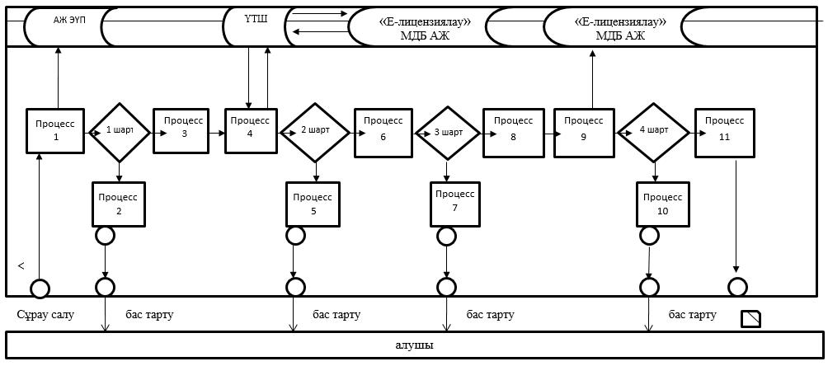

      Қысқарған сөздерді толық жазылуы:  
      ЭҮП АЖ – "Электронды үкімет порталы" ақпараттық жүйесі  
      ЭҮШ – "Электронды үкімет" шлюзі  
      Е-лицензиялау МДБ АЖ – "Е-лицензиялау" мемлекеттік деректер базасы" ақпараттық жүйесі

|  |  |
| --- | --- |
|  | "Іздестіру қызметіне лицензия беру" мемлекеттік көрсетілетін қызмет регламентіне 2-қосымша |

**"Іздестіру қызметіне қызметіне лицензия беру" мемлекеттік қызмет көрсету бизнес-процестерінің анықтамалығы**

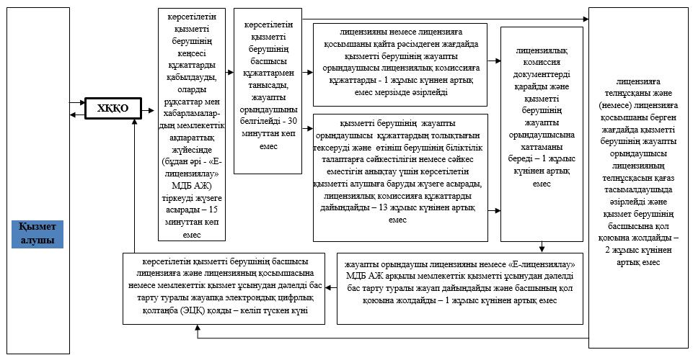

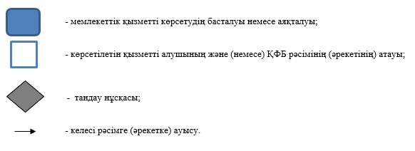

|  |  |
| --- | --- |
|  | Солтүстік Қазақстан облысы әкімдігінің 2015 жылғы 22 шілдеден бастап № 260 қаулысымен бекітілген |

**"Жобалау қызметіне лицензия беру" мемлекеттік көрсетілетін қызмет регламенті**

**1. Жалпы ережелер**

      1. "Жобалау қызметіне лицензия беру" мемлекеттік көрсетілетін қызметі (бұдан әрі – мемлекеттік көрсетілетін қызмет) Қазақстан Республикасы Ұлттық экономика Министрінің міндетін атқарушысының 2015 жылғы 27 наурыздағы № 276 "Сәулет, қала құрылысы және құрылыс қызметі саласында мемлекеттік қызмет стандарттарын бекіту туралы" бұйрығымен бекітілген (нормативтік құқықтық актілерді мемекеттік тіркеу Тізімінде № 11133 тіркелген) (әрі қарай – Стандарт) бекітілген "Жобалау қызметіне лицензия беру" мемлекеттік қызмет стандартына сәйкес әзірленген, "Солтүстік Қазақстан облысының мемлекеттік сәулет-құрылыс бақылау және лицензиялау басқармасы" мемлекеттік мекемесімен (бұдан әрі – көрсетілетін қызметті беруші) "Халыққа қызмет көрсету орталығы" шаруашылық жүргізу құқығындағы республикалық мемлекеттік кәсіпорны (бұдан әрі – ХҚКО) және (немесе) www.egov.kz "электрондық үкімет" веб-порталы немесе www.elicense.kz "Е-лицензиялау" веб-порталы (бұдан әрі – Портал) арқылы көрсетіледі.   
      2. Көрсетілетін мемлекеттік қызметтің нысаны: электронды (ішінара автоматтандырылған) және (немесе) қағаз.   
      3. Көрсетілетін мемлекеттік қызметтің нәтижесі болып лицензия беру, жобалау қызметіне лицензияның телнұсқасын беру немесе қайта рәсімдеу, немесе Стандарттың 10 тармағымен қаралған негіздер бойынша және жағдайлар бойынша мемлекеттік қызметті көрсетуден дәлелді бас тарту болып табылады.   
      Мемлекеттік қызмет көрсету нәтижесін ұсынудың нысаны – электронды.   
      4. Мемлекеттік қызмет ақылы көрсетіледі: жеке және заңды тұлғаларға (әрі қарай – қызмет алушылар).  
      Мемлекеттік қызметті көрсеткені үшін қызметтің бөлек түрлерімен айналысу құқығына лицензиялық алым алынады, ол "Салықтар және бюджетке басқа төлемдер туралы (Салық кодексі)" Қазақстан Республикасы Кодексіне сәйкес құрайды:  
      1) лицензияны бергені үшін – 10 айлық есептік көрсеткіш;  
      2) лицензияның теднұсқасын бергені үшін – лицензияны беру кезіндегі мөлшерлемеден 100 %;  
      3) лицензияны қайта рәсімдегені үшін – лицензияны беру кезіндегі мөлшерлемеден 10%, бірақ 4 айлық есептік көрсеткіштен артық емес.

**2. Мемлекеттік қызметті көрсету процесінде көрсетілетін қызметті берушінің құрылымдық бөлімшелерінің (қызметкерлерінің) іс-қимыл тәртібін сипаттау**

      5. Мемлекетті қызметті алы үшін қызметті алушы (немесе құжат бойынша құзыретін растайтын заңды тұлғаның; нотариуспен куәландырылған сенімхат бойынша заңды тұлғаның құзыретті өкілі) құжаттар тізімін ұсынады:  
      1) лицензияны алу кезінде ХҚКО:  
      жеке тұлға үшін – Стандарттың 1 қосымшасына сәйкес нысан бойынша өтініш;  
      заңды тұлға үшін – Стандарттың 2 қосымшасына сәйкес нысан бойынша өтініш;  
      тұлғаны куәландыратын құжат – қызметті алушының тұлғасын жекешелендіру үшін;  
      қызметтік бөлек түрлерімен айналысу құқығына лицензиялық жиын төлемін растайтын құжат, "электрондық үкімет" төлем шлюзы арқылы жағдайлардан басқасы (әрі қарай – ЭҮТШ);  
      Стандарттың 3 қосымшасына сәйкес біліктілік талаптарына сәйкестігі туралы ақпарат нысаны;  
      2) ХҚКО және қызмет көрсетушіге жеке тұлға – лицензиаттың тегін, атын, жөнін (бар болған жағдайда) өзгерту себептері бойынша лицензияны қайта рәсімдеу, жеке кәсіпкер – лицензиатты қайта тіркеу, оның атауын және (немесе) заңды мекенжайын өзгерту, заңды тұлға – лицензиаттың атауын және (немесе) орналасқан орыны өзгерту, қосылу нысанында заңды тұлға – лицензиаттың қайта ұйымдастырылуы, қайта ауысу нысанында заңды тұлға – лицензиаттың қайта ұйымдастырылуы, заңды тұлға – лицензиаттың басқа заңды тұлғаға қосылу нысанында қайта ұйымдастырылуы кезінде:  
      жеке тұлға үшін – Стандарттың 4 қосымшасына сәйкес нысан бойынша өтініш;  
      заңды тұлға үшін – Стандарттың 5 қосымшасына сәйкес нысан бойынша өтініш;   
      тұлғаны куәландыратын құжат – қызметті алушының тұлғасын жекешелендіру үшін;  
      қызметтік бөлек түрлерімен айналысу құқығына лицензиялық алым төлемін растайтын құжат, ЭҮТШ арқылы жағдайлардан басқасы;  
      3) ХҚКО санат беру себебі бойынша лицензияны қайта рәсімдеу кезінде:  
      жеке тұлға үшін – Стандарттың 4 қосымшасына сәйкес нысан бойынша өтініш;   
      заңды тұлға үшін – Стандарттың 5 қосымшасына сәйкес нысан бойынша өтініш;   
      тұлғаны куәландыратын құжат – қызметті алушының тұлғасын жекешелендіру үшін;  
      қызметтік бөлек түрлерімен айналысу құқығына лицензиялық жиын төлемін растайтын құжат, ЭҮТШ арқылы жағдайлардан басқасы;  
      лицензияның және лицензияға қосымша (мемлекеттік ақпараттық жүйелерде лицензя туралы ақпарат болмаған жағдайда);  
      Стандарттың 3 қосымшасына сәйкес біліктілік талаптарына сәйкестігі туралы ақпарат нысаны;  
      4) ХҚКО заңды тұлға – лицензиаттың шығу нысанында қайта қйымдастырылу, заңды тұлға – лицензиаттың бөліну нысанында қайта ұйымдастырылу себептері бойынша лицензияны қайта рәсімдеу кезінде:  
      Стандарттың 5 қосымшасына сәйкес нысан бойынша өтініш;  
      тұлғаны куәландыратын құжат – қызметті алушының тұлғасын жекешелендіру үшін;  
      қызметтік бөлек түрлерімен айналысу құқығына лицензиялық жиын төлемін растайтын құжат, ЭҮТШ арқылы жағдайлардан басқасы;  
      Стандарттың 3 қосымшасына сәйкес біліктілік талаптарына сәйкестігі туралы ақпарат нысаны;  
      Қазақстан Республикасы заңнамасымен белгіленген тәртіпте рәсімделген заңды тұлғаның келісуі туралы шешімнің көшермесі, оның ішінде шығу нысанында заңды тұлға – лицензиатты қайта ұйымдастыру кезінде шыққан заңды тұлғаны қайта рәсімдеуге бөліне өндірілген;  
      5) ХҚҚО және қызмет берушіге лицензияның телнұсқасын беру кезінде (егер бұрын берілген лицензия қағаз түрінде рәсімделген болса):  
      жеке тұлға үшін – Стандарттың 6 қосымшасына сәйкес нысан бойынша өтініш;   
      заңды тұлға үшін – Стандарттың 7 қосымшасына сәйкес нысан бойынша өтініш;   
      тұлғаны куәландыратын құжат – қызметті алушының тұлғасын жекешелендіру үшін;  
      қызметтік бөлек түрлерімен айналысу құқығына лицензиялық жиын төлемін растайтын құжат, ЭҮТШ арқылы жағдайлардан басқасы;  
      6) лицензия алу кезінде порталға:  
      жеке тұлға үшін – электрондық сандық қол қойылған (әрі қарай – ЭСҚ) электрондық құжат түрінде, Стандарттың 1 қосымшасына сәйкес нысан бойынша;   
      заңды тұлға үшін – қызметті алушының ЭСҚ қойылған электрондық құжат түрінде өтініш, Стандарттың 2 қосымшасына сәйкес нысан бойынша;  
      қызметтің бөлек түрлерімен айналысу құқығына лицензиялық алымды бюджетке төленгенін растайтын құжаттың электрондық көшірмесі, ЭҮТШ арқылы жағдайлардан басқасы;  
      Стандарттың 3 қосымшасына сай біліктілік талаптарына сәйкестік туралы ақпарат нысан, ол электрондық көшірме түрінде электрондық сұрауға қосылады;  
      І немесе ІІ санатты лицензияны алу үшін шетел тұлғасы арызданған жағдайда жобалау қызметіне шетел тұлғалары үшін сәйкес куәлігі бар шетел мемлекетінің сәйкес рұқсат құжаты немесе лицензия көшірмесі, ол электрондық көшірме түрінде электрондық сұрауға қосылады;  
      7) Лицензиаттың тегін, атын, жөнін (бар болған жағдайда) өзгерту себептері бойынша лицензияны қайта рәсімдеу, жеке кәсіпкер – лицензиатты қайта тіркеу, оның атауын және (немесе) заңды мекенжайын өзгерту, заңды тұлға – лицензиаттың атауын және (немесе) орналасқан орыны өзгерту, қосылу нысанында заңды тұлға – лицензиаттың қайта ұйымдастырылуы, қайта ауысу нысанында заңды тұлға – лицензиаттың қайта ұйымдастырылуы, заңды тұлға – лицензиаттың басқа заңды тұлғаға қосылу нысанында қайта ұйымдастырылуы кезінде порталға:  
      жеке тұлға үшін – қызметті алушының ЭСҚ қойылған электрондық құжат түрінде өтініш, Стандарттың 4 қосымшасына сәйкес нысан бойынша;   
      заңды тұлға үшін – қызметті алушының ЭСҚ қойылған электрондық құжат түрінде өтініш, Стандарттың 5 қосымшасына сәйкес нысан бойынша;  
      қызметтің бөлек түрлерімен айналысу құқығына лицензиялық алымды бюджетке төленгенін растайтын құжаттың электрондық көшірмесі, ЭҮТШ арқылы жағдайардан басқасы;  
      8) санат беру себебі бойынша лицензияны қайта рәсімдеу кезінде порталға:  
      жеке тұлға үшін – қызметті алушының ЭСҚ қойылған электрондық құжат түрінде өтініш, Стандарттың 4 қосымшасына сәйкес нысан бойынша;   
      заңды тұлға үшін – қызметті алушының ЭСҚ қойылған электрондық құжат түрінде өтініш, Стандарттың 5 қосымшасына сәйкес нысан бойынша;  
      қызметтің бөлек түрлерімен айналысу құқығына лицензиялық алымды бюджетке төленгенін растайтын құжаттың электрондық көшірмесі, ЭҮТШ арқылы жағдайлардан басқасы;  
      лицензияның электрондық көшірмесі және лицензияға қосымша (мемлекеттік ақпараттық жүйелерде лицензия туралы ақпарат болмаған жағдайда);  
      Стандарттың 3 қосымшасына сәйкес біліктілік талаптарына сәйкестігі туралы ақпарат нысаны;  
      9) заңды тұлға – лицензиаттың шығу түрінде қайта ұйымдастырылуы, заңды тұлға – лицензиаттың бөліну түрінде қайта рәсімделуі себептері бойынша лицензияны қайта рәсімдеу кезінде порталға:  
      Стандарттың 5 қосымшасына сәйкес нысан бойынша, мемлекеттік қызметті алушының ЭСҚ қол қойылған электрондық құжат нысанында өтініш;  
      қызметтің бөлек түрлерімен айналысу құқығына лицензиялық алымды бюджетке төленгенін растайтын құжаттың электрондық көшірмесі, ЭҮТШ арқылы жағдайлардан басқасы;  
      Стандарттың 3 қосымшасына сәйкес біліктілік талаптарына сәйкестігі туралы ақпарат нысан;  
      Қазақстан Республикасы заңнамасымен белгіленген тәртіпте рәсімделген заңды тұлғаның келісуі туралы шешімнің электрондық көшермесі, оның ішінде шығу нысанында заңды тұлға – лицензиатты қайта ұйымдастыру кезінде шыққан заңды тұлғаны қайта рәсімдеуге бөліне өндірілген;  
      10) лицензияның телнұсқасын беру кезінде порталға (егер бұрын берілген лицензия қағаз тұрінде рәсімделген болса):  
      жеке тұлға үшін – қызметті алушының ЭСҚ қойылған электрондық құжат түрінде өтініш, Стандарттың 6 қосымшасына сәйкес нысан бойынша;   
      заңды тұлға үшін – қызметті алушының ЭСҚ қойылған электрондық құжат түрінде өтініш, Стандарттың 7 қосымшасына сәйкес нысан бойынша;  
      қызметтің бөлек түрлерімен айналысу құқығына лицензиялық алымды бюджетке төленгенін растайтын құжаттың электрондық көшірмесі, ЭҮТШ арқылы жағдайлардан басқасы.  
      Тұлғаны куәландыратын құжаттардың ақпараты, заңды тұлғаны мемлекеттік тіркеу (қайта тіркеу) туралы; жеке кәсіпкерді мемлекеттік тіркеу туралы; лицензия туралы ХҚКО және қызмет алушының қызметшісі "электрондық үкімет" шлюзы арқылы ақпараттық жүйеден алады;  
      Қызметті алушы ақпараттық жүйеде бар заңмен қорғалатын құпиядан құралатын ақпаратты қолдану үшін келісім береді.  
      Құжаттарды қабылдау кезінде ХҚКО қызметшісі құжаттардың электрондық көшірмесін дәл береді, одан кейін түпнұсқаларын қызметту алушыға қайтарады.  
      Құжаттарды ХҚКО арқылы қабылдау кезінде қызметті алушыға сәйкес құжаттарды қабылдау туралы қолхат беріледі.  
      ХҚКО дайын құжаттарды беру тұлғаны куәландыратын құжатты (немесе нотариуспен куәландырылған сенімхат бойынша оның өкілі) ұсыну кезінде сәйкес құжаттарды қабылдау туралы қолхат негізінде жүзеге асырылады.  
      Портал арқылы арызданған жағдайда қызметті алушының "жеке кабинетіне" мемлекеттік қызмет нәтижелерін алу датасын және уақытын көрсетумен мемлекеттік қызметті көрсету үшін сұрауды қабылдау туралы статус жолданады.  
      6. Мемлекеттік қызмет көрсету процесінің құрамына кіретін әрбір рәсімнің (іс-қимылдың) мазмұны, оның орындалу ұзақтығы:  
      1) көрсетілетін қызметті берушінің кеңсесі құжаттарды қабылдауды, оларды рұқсаттар мен хабарламалардың мемлекеттік ақпараттық жүйесінде (бұдан әрі - "Е-лицензиялау" МДБ АЖ) тіркеуді жүзеге асырады – 15 минут.   
      2) көрсетілетін қызметті берушінің басшысы құжаттармен танысады, жауапты орындаушыны белгілейді – 30 минут.  
      3) жауапты орындаушы өтініш берушінің біліктілік талаптарға сәйкестілігін немесе сәйкес еместігін анықтау үшін көрсетілетін қызметті алушыға баруды жүзеге асырады, лицензиялық комиссияға құжаттарды дайындайды – 13 жұмыс күнінен артық емес.  
      Санатты қоса берумен, лицензияны немесе лицензияға қосымшаны қайта рәсімдеген жағдайда, жеке кәсіпкер – лицензиатты қайта тіркеу кезінде, оның атауын немесе заңды мекенжайын өзгерту, заңды тұлға – лицензиаттың атауын және (немесе) орналасқан онын өзгерту кезінде, жеке тұлға – лицензиаттың тегін, атын, жөнін (бар болған жағдайда) өзгерту кезінде лицензияны қайта рәсімдеу, қызметті берушінің жауапты орындаушысы лицензиялық комиссияға құжаттарды 1 жұмыс күннен артық емес мерзімде әзірлейді (өтініштерді және құжаттарды қабылдау күні мемлекеттік қызметті көрсету мерзіміне жатпайды);  
      4) лицензиялық комиссия документтерді қарайды және қызметті берушінің жауапты орындаушысына хаттаманы береді – 1 жұмыс күні;  
      5) жауапты орындаушы лицензияны немесе "Е-лицензиялау" МДБ АЖ арқылы мемлекеттік қызметті ұсынудан дәлелді бас тарту туралы жауап дайындайды және басшының қол қоюына жолдайды – 1 жұмыс күні.   
      Лицензияға телнұсқаны және (немесе) лицензияға қосымшаны берген жағдайда қызметті берушінің жауапты орындаушысы лицензияның телнұсқасын қағаз тасымалдаушыда әзірлейді және қызмет берушінің басшысына қол қоюына жолдайды – 2 жұмыс күні (өтініштерді және құжаттарды қабылдау күні мемлекеттік қызметтерді көрсету мерзіміне жатпайды);  
      6) көрсетілетін қызметті берушінің басшысы лицензияға және лицензияның қосымшасына немесе мемлекеттік қызмет ұсынудан дәлелді бас тарту туралы жауапқа электрондық цифрлық қолтаңба (ЭЦҚ) қояды – келіп түскен күні;  
      7. Келесі расімді (іс-қимылға) жасауды бастау үшін негіз болатын мемлекеттік қызметті көрсету бойынша расімнің (іс-қимылдын) қорытындысы:   
      1) сұрауды тіркеу және оны қызметті берушінің басшысына танысу үшін жолдау;  
      2) жауапты орындаушыны анықтау;  
      3) құжаттардын толықтығын тексеруді және қызметті алушыға баруды жүзеге асыру;  
      4) лицензиялық комиссиянын құжаттарын қарау;  
      5) лицензияны және лицензияға қосымшаны немесе мемлекеттік қызметті беруден түбегейлі бас тарту туралы жауапты дайындау;  
      6) қызметті берушінің басшысымен "е-лицензирование" МДК АЖ лицензияға немесе мемлекеттік көрсетілетін қызметті беруден түбегейлі бас тарту туралы жауапқа қол қою.

**3. Мемлекеттік қызметті көрсету процесінде көрсетілетін қызметті берушінің құрылымдық бөлімшелердің (қызметкерлердің) өзара іс-қимыл тәртібін сипаттау**

      8. Мемлекеттік қызмет көрсету процесіне қатысатын көрсетілетін қызметті берушінің құрылымдық бөлімшелерінің (қызметкерлердің) тізбесі:  
      1) көрсетілетін қызметті берушінің кеңсе қызметкері;  
      2) көрсетілетін қызметті берушінің жауапты орындаушысы;  
      3) көрсетілетін қызметті берушінің лицензиялық комиссиясы;  
      4) көрсетілетін қызметті берушінің басшысы.  
      9. Әрбір рәсімді (әрекетті) орындаудың ұзақтылығын көрсете отырып, құрылымдық бөлімшелердің (қызметкерлердің) арасындағы рәсімдердің (әрекеттердің) кезеңділігін сипаттау:   
      1) көрсетілетін қызметті берушінің кеңсесі құжаттарды қабылдауды, оларды рұқсаттар мен хабарламалардың мемлекеттік ақпараттық жүйесінде (бұдан әрі - "Е-лицензиялау" МДБ АЖ) тіркеуді жүзеге асырады – 15 минут.   
      2) көрсетілетін қызметті берушінің басшысы құжаттармен танысады, жауапты орындаушыны белгілейді – 30 минут.  
      3) жауапты орындаушы өтініш берушінің біліктілік талаптарға сәйкестілігін немесе сәйкес еместігін анықтау үшін көрсетілетін қызметті алушыға баруды жүзеге асырады, лицензиялық комиссияға құжаттарды дайындайды – 13 жұмыс күнінен артық емес.  
      Санатты қоса берумен, лицензияны немесе лицензияға қосымшаны қайта рәсімдеген жағдайда, жеке кәсіпкер – лицензиатты қайта тіркеу кезінде, оның атауын немесе заңды мекенжайын өзгерту, заңды тұлға – лицензиаттың атауын және (немесе) орналасқан онын өзгерту кезінде, жеке тұлға – лицензиаттың тегін, атын, жөнін (бар болған жағдайда) өзгерту кезінде лицензияны қайта рәсімдеу, қызметті берушінің жауапты орындаушысы лицензиялық комиссияға құжаттарды 1 жұмыс күннен артық емес мерзімде әзірлейді (өтініштерді және құжаттарды қабылдау күні мемлекеттік қызметті көрсету мерзіміне жатпайды);  
      4) лицензиялық комиссия документтерді қарайды және қызметті берушінің жауапты орындаушысына хаттаманы береді – 1 жұмыс күні;  
      5) жауапты орындаушы лицензияны немесе "Е-лицензиялау" МДБ АЖ арқылы мемлекеттік қызметті ұсынудан дәлелді бас тарту туралы жауап дайындайды және басшының қол қоюына жолдайды – 1 жұмыс күні.   
      Лицензияға телнұсқаны және (немесе) лицензияға қосымшаны берген жағдайда қызметті берушінің жауапты орындаушысы лицензияның телнұсқасын қағаз тасымалдаушыда әзірлейді және қызмет берушінің басшысына қол қоюына жолдайды – 2 жұмыс күні (өтініштерді және құжаттарды қабылдау күні мемлекеттік қызметтерді көрсету мерзіміне жатпайды);  
      6) көрсетілетін қызметті берушінің басшысы лицензияға және лицензияның қосымшасына немесе мемлекеттік қызмет ұсынудан дәлелді бас тарту туралы жауапқа электрондық цифрлық қолтаңба (ЭЦҚ) қояды – келіп түскен күні;

**4. ХҚКО және (немесе) өзге де көрсетілетін қызметті берушілермен өзара іс-қимыл тәртібін, сондай-ақ мемлекеттік қызметті көрсету процесінде ақпараттық жүйелерді пайдалану тәртібін сипаттау**

      10. ХҚКО өтініш білдіру тәртібін, көрсетілетін қызметті берушінің сұрау салуын өңдеудің ұзақтылығын сипаттау:   
      1) көрсетілетін қызметті беруші мемлекеттік көрсетілетін қызметті алу үшін ХҚКО өтініш білдіреді;   
      2) ХҚКО қызметкері өтініштің дұрыс толтырылғанын және құжаттардың толықтығын тексереді, көрсетілетін қызметті алушыға тиісті қолхат береді, 15 минуттан көп емес;   
      көрсетілетін қызметті алушы құжаттардың топтамасын толық ұсынбаған жағдайда, ХҚКО қызметкері өтінішті қабылдаудан бас тартады.   
      3) ХҚКО қызметкері Қазақстан Республикасының заңдарымен басқалай жағдайлар қарастырылмаған жағдайда ақпараттық жүйелерде болатын, заңмен қорғалатын құпиядан тұратын мәліметтерді пайдалануға көрсетілетін қызметті алушының жазбаша келісімін алады, 5 минуттан көп емес;   
      4) ХҚКО қызметкері көрсетілетін қызметті алушы тұлғасының ұқсастығын тексереді, көрсетілетін қызметті алушы туралы тиісті ақпарат және берілген құжаттардың тізімін енгізеді, 5 минуттан көп емес;   
      5) ХҚКО қызметкері құжаттардың топтамасын қабылдау туралы қолхатта көрсетілген мерзімде көрсетілетін қызметті алушыға мемлекеттік қызметті көрсетудің нәтижесін береді, 15 минуттан көп емес.   
      11. Портал арқылы мемлекеттік қызмет көрсеткен кезде көрсетілетін қызметті беруші мен көрсетілетін қызметті алушы рәсімдерінің (әрекеттерінің) кезеңділігін және өтініш білдіру тәртібін сипаттау:   
      1) көрсетілетін қызметті алушы көрсетілетін қызметті алушы компьютерінің интернет-браузерінде сақталатын электрондық цифрлық қолтаңбасы тіркеу куәлігінің көмегімен Порталда тіркеуді жүзеге асырады (Порталда тіркелмеген көрсетілетін қызметті алушылар үшін жүзеге асырылады);   
      2) 1-процесс – көрсетілетін қызметті алушы компьютерінің интернет-браузерінде ЭЦҚ тіркеу куәлігін тіркеу, көрсетілетін қызметті алушымен мемлекеттік көрсетілетін қызметті алу үшін Порталда (авторизациялау процесі) құпия сөзді енгізу;   
      3) 1-шарт – Порталда жеке сәйкестендіру нөмірінің және бизнес-сәйкестендіру нөмірінің (бұдан әрі - ЖСН/БСН) логині және құпия сөз арқылы тіркелген көрсетілетін қызметті алушы туралы мәліметтердің дұрыстығын тексеру;   
      4) 2-процесс – Порталмен көрсетілетін қызметті алушының мәліметтерінде орын алған бұзушылықтарға байланысты авторизациялаудан бас тарту туралы хабарламаны құрастыру;   
      5) 3-процесс – көрсетілетін қызметті алушының осы Регламентте көрсетілген қызметті таңдауы, қызмет көрсету үшін сұрау салу нысанын экранға шығару және көрсетілетін қызметті алушымен электронды түрде қажетті құжаттарды сұрау нысанына бекітілген құрылымы мен форматты талаптарын ескере отырып, нысанды толтыру (мәліметтерді енгізу);   
      6) 4-процесс – ЭҮТШ қызметке төлем жүргізу, одан кейін ақпарат "Е-лицензиялау" МДБ АЖ келіп түседі;   
      7) 2-шарт – "Е-лицензиялау" МДБ АЖ көрсетілген қызметке төлем жүргізу фактісін тексеру;   
      8) 5-процесс – "Е-лицензиялау" МДБ АЖ көрсетілген қызметтерге төлемнің жүргізілмеуіне байланысты сұратылып отырған қызметтен бас тарту туралы хабарламаны құрастыру;   
      9) 6-процесс – көрсетілетін қызметті алушымен сұрау салуды куәландыру (қол қою) үшін ЭЦҚ тіркеу куәлігін таңдауы;   
      10) 3-шарт – Порталда ЭЦҚ тіркеу куәлігінің қолдану мерзімін және кері қайтарылған (күші жойылған) тіркеу куәлігінің тізімінде жоқ екендігін, сондай-ақ сұрау салуда көрсетілген ЖСН/БСН және ЭЦҚ тіркеу куәлігінде көрсетілген ЖСН/БСН арасындағы сәйкестендіру мәліметтерінің сәйкестілігін тексеру;   
      11) 7-процесс – көрсетілетін қызметті алушының ЭЦҚ дұрыстығының расталмауына байланысты сұратылып отырған қызметтен бас тарту туралы хабарламаны құрастыру;   
      12) 8-процесс – қызмет көрсетуге сұрау салудың толтырылған нысанын, (енгізілген мәліметтердің) көрсетілетін қызметті алушыны ЭЦҚ арқылы растау (қол қою);   
      13) 9-процесс – "Е-лицензиялау" МДБ АЖ электрондық құжатты (көрсетілетін қызметті алушының сұрау салуы) тіркеу және "Е-лицензиялау" МДБ АЖ сұрау салуды өңдеу;   
      14) 4-шарт – көрсетілетін қызметті берушімен көрсетілетін қызметті алушының біліктілік талаптарға және лицензия алу үшін негіздемелерге сәйкестілігін тексеру;   
      15) 10-процесс – "Е-лицензиялау" МДБ АЖ көрсетілетін қызметті алушының мәліметтерінде бұзушылықтардың орын алуына байланысты сұратылып отырған қызметтен бас тарту туралы хабарламаны дайындау;   
      16) 11-процесс – көрсетілетін қызметті алушымен Порталда құрастырылған қызметтің нәтижесін (электрондық лицензияны) алу.  
      Электрондық құжат көрсетілетін қызметті берушінің уәкілетті органының ЭЦҚ пайдалану арқылы лицензиялық комиссия шешімі негізінде құрастырылады.   
      Портал арқылы мемлекеттік қызмет көрсетуге тартылған ақпараттық жүйелердің функционалдық өзара әрекет етуінің диаграммасы осы регламенттің 1-қосымшасында көрсетілген.   
      12. Мемлекеттік қызмет көрсету процесінде көрсетілетін қызметті берушінің құрылымдық бөлімшелері (қызметкерлері) рәсімдерінің (әрекеттерінің) кезеңділігін, сондай-ақ өзге де көрсетілетін қызметті берушілермен және (немесе) ХҚКО өзара әрекет етуінің тәртібін және мемлекеттік қызмет көрсету процесінде ақпараттық жүйелерді пайдалану тәртібін нақтылы сипаттау осы Регламенттің 2 қосымшасына сәйкес мемлекеттік қызмет көрсетудің бизнес-процестерінің анықтамалығында көрсетілді.

|  |  |
| --- | --- |
|  | "Жобалау қызметіне лицензия беру" мемлекеттік көрсетілетін қызмет регламентіне 1-қосымша |

**ЭҮП арқылы электрондық мемлекеттік қызмет көрсету барысында функционалдық өзара әрекет етудің диаграммасы**

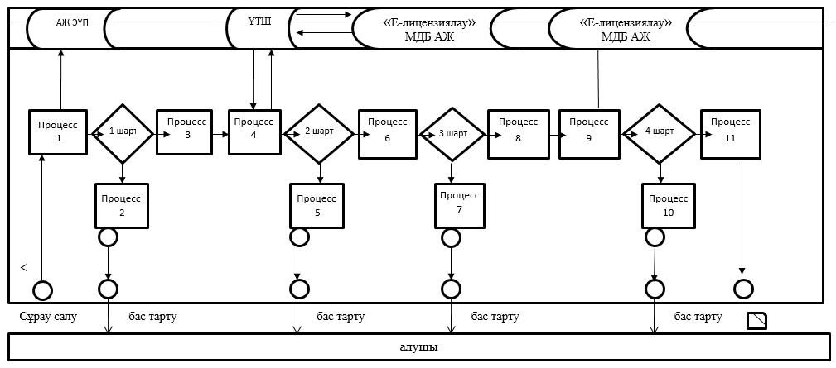

      Қысқарған сөздерді толық жазылуы:  
      ЭҮП АЖ – "Электронды үкімет порталы" ақпараттық жүйесі;  
      ЭҮШ – "Электронды үкімет" шлюзі;  
      Е-лицензиялау МДБ АЖ – "Е-лицензиялау" мемлекеттік деректер базасы" ақпараттық жүйесі.

|  |  |
| --- | --- |
|  | "Жобалау қызметіне лицензия беру" мемлекеттік көрсетілетін қызмет регламентіне 2-қосымша |

**"Жобалау қызметіне лицензия беру" мемлекеттік қызмет көрсету бизнес-процестерінің анықтамалығы**

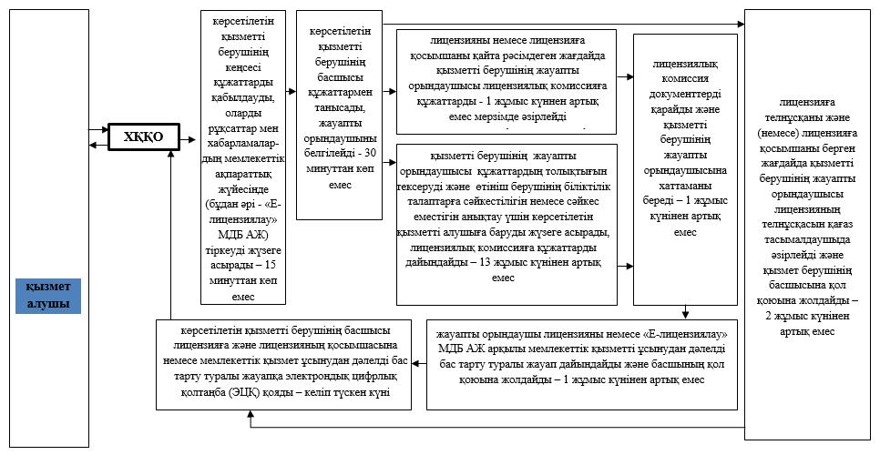

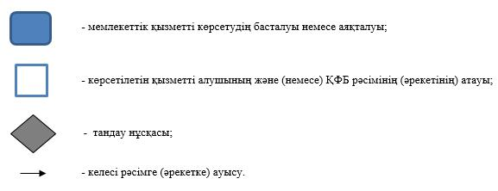

|  |  |
| --- | --- |
|  | Солтүстік Қазақстан облысы әкімдігінің 2015 жылғы 22 шілдеден бастап № 260 қаулысымен бекітілген |

**"Құрылыс-монтаждау жұмыстарына лицензия беру" мемлекеттік көрсетілетін қызмет регламенті**

**1. Жалпы ережелер**

      1. "Құрылыс-монтаждау жұмыстарына лицензия беру" мемлекеттік көрсетілетін қызмет (бұдан әрі – мемлекеттік көрсетілетін қызмет) Қазақстан Республикасы Ұлттық экономика Министрінің міндетін атқарушысының 2015 жылғы 27 наурыздағы № 276 "Сәулет, қала құрылысы және құрылыс саласындағы мемлекеттік көрсетілетін қызмет стандарттарын бекіту туралы" бұйрығымен бекітілген (нормативтік құқықтық актілерді мемекеттік тіркеу Тізімінде № 11133 тіркелген) (әрі қарай – Стандарт) бекітілген "Құрылыс-монтаждау жұмыстарына лицензия беру" мемлекеттік қызмет стандартына сәйкес әзірленген, "Солтүстік Қазақстан облысының мемлекеттік сәулет-құрылыс бақылау және лицензиялау басқармасы" мемлекеттік мекемесімен (бұдан әрі – көрсетілетін қызметті беруші) "Халыққа қызмет көрсету орталығы" шаруашылық жүргізу құқығындағы республикалық мемлекеттік кәсіпорны (бұдан әрі – ХҚКО) және (немесе) www.egov.kz "электрондық үкімет" веб-порталы немесе www.elicense.kz "Е-лицензиялау" веб-порталы (бұдан әрі – Портал) арқылы көрсетіледі.  
      2. Көрсетілетін мемлекеттік қызметтің нысаны: электронды (ішінара автоматтандырылған) және (немесе) қағаз.  
      3. Көрсетілетін мемлекеттік қызметтің нәтижесі болып лицензия беру, құрылыс-монтаж жұмыстарына лицензияның телнұсқасын беру немесе қайта рәсімдеу, немесе Стандарттың 10 тармағымен қаралған негіздер бойынша және жағдайлар бойынша мемлекеттік қызметті көрсетуден дәлелді бас тарту болып табылады.   
      Мемлекеттік қызмет көрсету нәтижесін ұсынудың нысаны – электронды.   
      4. Мемлекеттік қызмет ақылы көрсетіледі: жеке және заңды тұлғаларға (әрі қарай – қызмет алушылар).  
      Мемлекеттік қызметті көрсеткені үшін қызметтің бөлек түрлерімен айналысу құқығына лицензиялық алым алынады, ол "Салықтар және бюджетке басқа төлемдер туралы (Салық кодексі)" Қазақстан Республикасы Кодексіне сәйкес құрайды:  
      1) лицензияны бергені үшін – 10 айлық есептік көрсеткіш;  
      2) лицензияның телнұсқасын бергені үшін – лицензияны беру кезіндегі мөлшерлемеден 100 %;  
      3) лицензияны қайта рәсімдегені үшін – лицензияны беру кезіндегі мөлшерлемеден 10%, бірақ 4 айлық есептік көрсеткіштен артық емес.

**2. Мемлекеттік қызметті көрсету процесінде көрсетілетін қызметті берушінің құрылымдық бөлімшелерінің (қызметкерлерінің) іс-қимыл тәртібін сипаттау**

      5. Мемлекетті қызметті алы үшін қызметті алушы (немесе құжат бойынша құзыретін растайтын заңды тұлғаның; нотариуспен куәландырылған сенімхат бойынша заңды тұлғаның құзыретті өкілі) құжаттар тізімін ұсынады:  
      1) лицензияны алу кезінде ХҚКО:  
      жеке тұлға үшін – Стандарттың 1 қосымшасына сәйкес нысан бойынша өтініш;  
      заңды тұлға үшін – Стандарттың 2 қосымшасына сәйкес нысан бойынша өтініш;  
      тұлғаны куәландыратын құжат – қызметті алушының тұлғасын жекешелендіру үшін;  
      қызметтік бөлек түрлерімен айналысу құқығына лицензиялық жиын төлемін растайтын құжат, "электрондық үкімет" төлем шлюзы арқылы жағдайлардан басқасы (әрі қарай – ЭҮТШ);  
      Стандарттың 3 қосымшасына сәйкес біліктілік талаптарына сәйкестігі туралы ақпарат нысаны;  
      2) ХҚКО және қызмет көрсетушіге жеке тұлға – лицензиаттың тегін, атын, жөнін (бар болған жағдайда) өзгерту себептері бойынша лицензияны қайта рәсімдеу, жеке кәсіпкер – лицензиатты қайта тіркеу, оның атауын және (немесе) заңды мекенжайын өзгерту, заңды тұлға – лицензиаттың атауын және (немесе) орналасқан орыны өзгерту, қосылу нысанында заңды тұлға – лицензиаттың қайта ұйымдастырылуы, қайта ауысу нысанында заңды тұлға – лицензиаттың қайта ұйымдастырылуы, заңды тұлға – лицензиаттың басқа заңды тұлғаға қосылу нысанында қайта ұйымдастырылуы кезінде:  
      жеке тұлға үшін – Стандарттың 4 қосымшасына сәйкес нысан бойынша өтініш;  
      заңды тұлға үшін – Стандарттың 5 қосымшасына сәйкес нысан бойынша өтініш;   
      тұлғаны куәландыратын құжат – қызметті алушының тұлғасын жекешелендіру үшін;  
      қызметтік бөлек түрлерімен айналысу құқығына лицензиялық алым төлемін растайтын құжат, ЭҮТШ арқылы жағдайлардан басқасы;  
      3) ХҚКО санат беру себебі бойынша лицензияны қайта рәсімдеу кезінде:  
      жеке тұлға үшін – Стандарттың 4 қосымшасына сәйкес нысан бойынша өтініш;   
      заңды тұлға үшін – Стандарттың 5 қосымшасына сәйкес нысан бойынша өтініш;   
      тұлғаны куәландыратын құжат – қызметті алушының тұлғасын жекешелендіру үшін;  
      қызметтік бөлек түрлерімен айналысу құқығына лицензиялық жиын төлемін растайтын құжат, ЭҮТШ арқылы жағдайлардан басқасы;  
      лицензияның және лицензияға қосымша (мемлекеттік ақпараттық жүйелерде лицензя туралы ақпарат болмаған жағдайда);  
      Стандарттың 3 қосымшасына сәйкес біліктілік талаптарына сәйкестігі туралы ақпарат нысаны;  
      4) ХҚКО заңды тұлға – лицензиаттың шығу нысанында қайта ұйымдастырылу, заңды тұлға – лицензиаттың бөліну нысанында қайта ұйымдастырылу себептері бойынша лицензияны қайта рәсімдеу кезінде:  
      Стандарттың 5 қосымшасына сәйкес нысан бойынша өтініш;  
      тұлғаны куәландыратын құжат – қызметті алушының тұлғасын жекешелендіру үшін;  
      қызметтік бөлек түрлерімен айналысу құқығына лицензиялық жиын төлемін растайтын құжат, ЭҮТШ арқылы жағдайлардан басқасы;  
      Стандарттың 3 қосымшасына сәйкес біліктілік талаптарына сәйкестігі туралы ақпарат нысаны;  
      Қазақстан Республикасы заңнамасымен белгіленген тәртіпте рәсімделген заңды тұлғаның келісуі туралы шешімнің көшермесі, оның ішінде шығу нысанында заңды тұлға – лицензиатты қайта ұйымдастыру кезінде шыққан заңды тұлғаны қайта рәсімдеуге бөліне өндірілген;  
      5) ХҚҚО және қызмет берушіге лицензияның телнұсқасын беру кезінде (егер бұрын берілген лицензия қағаз түрінде рәсімделген болса):  
      жеке тұлға үшін – Стандарттың 6 қосымшасына сәйкес нысан бойынша өтініш;   
      заңды тұлға үшін – Стандарттың 7 қосымшасына сәйкес нысан бойынша өтініш;   
      тұлғаны куәландыратын құжат – қызметті алушының тұлғасын жекешелендіру үшін;  
      қызметтік бөлек түрлерімен айналысу құқығына лицензиялық жиын төлемін растайтын құжат, ЭҮТШ арқылы жағдайлардан басқасы;  
      6) лицензия алу кезінде порталға:  
      жеке тұлға үшін – электрондық сандық қол қойылған (әрі қарай – ЭСҚ) электрондық құжат түрінде, Стандарттың 1 қосымшасына сәйкес нысан бойынша;   
      заңды тұлға үшін – қызметті алушының ЭСҚ қойылған электрондық құжат түрінде өтініш, Стандарттың 2 қосымшасына сәйкес нысан бойынша;  
      қызметтің бөлек түрлерімен айналысу құқығына лицензиялық алымды бюджетке төленгенін растайтын құжаттың электрондық көшірмесі, ЭҮТШ арқылы жағдайлардан басқасы;  
      Стандарттың 3 қосымшасына сай біліктілік талаптарына сәйкестік туралы ақпарат нысан, ол электрондық көшірме түрінде электрондық сұрауға қосылады;  
      І немесе ІІ санатты лицензияны алу үшін шетел тұлғасы арызданған жағдайда құрылыс-монтаж жұмыстарына шетел тұлғалары үшін сәйкес куәлігі бар шетел мемлекетінің сәйкес рұқсат құжаты немесе лицензия көшірмесі, ол электрондық көшірме түрінде электрондық сұрауға қосылады;  
      7) Лицензиаттың тегін, атын, жөнін (бар болған жағдайда) өзгерту себептері бойынша лицензияны қайта рәсімдеу, жеке кәсіпкер – лицензиатты қайта тіркеу, оның атауын және (немесе) заңды мекенжайын өзгерту, заңды тұлға – лицензиаттың атауын және (немесе) орналасқан орыны өзгерту, қосылу нысанында заңды тұлға – лицензиаттың қайта ұйымдастырылуы, қайта ауысу нысанында заңды тұлға – лицензиаттың қайта ұйымдастырылуы, заңды тұлға – лицензиаттың басқа заңды тұлғаға қосылу нысанында қайта ұйымдастырылуы кезінде порталға:  
      жеке тұлға үшін – қызметті алушының ЭСҚ қойылған электрондық құжат түрінде өтініш, Стандарттың 4 қосымшасына сәйкес нысан бойынша;   
      заңды тұлға үшін – қызметті алушының ЭСҚ қойылған электрондық құжат түрінде өтініш, Стандарттың 5 қосымшасына сәйкес нысан бойынша;  
      қызметтің бөлек түрлерімен айналысу құқығына лицензиялық алымды бюджетке төленгенін растайтын құжаттың электрондық көшірмесі, ЭҮТШ арқылы жағдайлардан басқасы;  
      8) санат беру себебі бойынша лицензияны қайта рәсімдеу кезінде порталға:  
      жеке тұлға үшін – қызметті алушының ЭСҚ қойылған электрондық құжат түрінде өтініш, Стандарттың 4 қосымшасына сәйкес нысан бойынша;   
      заңды тұлға үшін – қызметті алушының ЭСҚ қойылған электрондық құжат түрінде өтініш, Стандарттың 5 қосымшасына сәйкес нысан бойынша;  
      қызметтің бөлек түрлерімен айналысу құқығына лицензиялық алымды бюджетке төленгенін растайтын құжаттың электрондық көшірмесі, ЭҮТШ арқылы жағдайлардан басқасы;  
      лицензияның электрондық көшірмесі және лицензияға қосымша (мемлекеттік ақпараттық жүйелерде лицензия туралы ақпарат болмаған жағдайда);  
      Стандарттың 3 қосымшасына сәйкес біліктілік талаптарына сәйкестігі туралы ақпарат нысаны;  
      9) заңды тұлға – лицензиаттың шығу түрінде қайта ұйымдастырылуы, заңды тұлға – лицензиаттың бөліну түрінде қайта рәсімделуі себептері бойынша лицензияны қайта рәсімдеу кезінде порталға:  
      Стандарттың 5 қосымшасына сәйкес нысан бойынша, мемлекеттік қызметті алушының ЭСҚ қол қойылған электрондық құжат нысанында өтініш;  
      қызметтің бөлек түрлерімен айналысу құқығына лицензиялық алымды бюджетке төленгенін растайтын құжаттың электрондық көшірмесі, ЭҮТШ арқылы жағдайлардан басқасы;  
      Стандарттың 3 қосымшасына сәйкес біліктілік талаптарына сәйкестігі туралы ақпарат нысан;  
      Қазақстан Республикасы заңнамасымен белгіленген тәртіпте рәсімделген заңды тұлғаның келісуі туралы шешімнің электрондық көшермесі, оның ішінде шығу нысанында заңды тұлға – лицензиатты қайта ұйымдастыру кезінде шыққан заңды тұлғаны қайта рәсімдеуге бөліне өндірілген;  
      10) лицензияның телнұсқасын беру кезінде порталға (егер бұрын берілген лицензия қағаз тұрінде рәсімделген болса):  
      жеке тұлға үшін – қызметті алушының ЭСҚ қойылған электрондық құжат түрінде өтініш, Стандарттың 6 қосымшасына сәйкес нысан бойынша;   
      заңды тұлға үшін – қызметті алушының ЭСҚ қойылған электрондық құжат түрінде өтініш, Стандарттың 7 қосымшасына сәйкес нысан бойынша;  
      қызметтің бөлек түрлерімен айналысу құқығына лицензиялық алымды бюджетке төленгенін растайтын құжаттың электрондық көшірмесі, ЭҮТШ арқылы жағдайлардан басқасы.  
      Тұлғаны куәландыратын құжаттардың ақпараты, заңды тұлғаны мемлекеттік тіркеу (қайта тіркеу) туралы; жеке кәсіпкерді мемлекеттік тіркеу туралы; лицензия туралы ХҚКО және қызмет алушының қызметшісі "электрондық үкімет" шлюзы арқылы ақпараттық жүйеден алады;  
      Қызметті алушы ақпараттық жүйеде бар заңмен қорғалатын құпиядан құралатын ақпаратты қолдану үшін келісім береді.  
      Құжаттарды қабылдау кезінде ХҚКО қызметшісі құжаттардың электрондық көшірмесін дәл береді, одан кейін түпнұсқаларын қызметту алушыға қайтарады.  
      Құжаттарды ХҚКО арқылы қабылдау кезінде қызметті алушыға сәйкес құжаттарды қабылдау туралы қолхат беріледі.  
      ХҚКО дайын құжаттарды беру тұлғаны куәландыратын құжатты (немесе нотариуспен куәландырылған сенімхат бойынша оның өкілі) ұсыну кезінде сәйкес құжаттарды қабылдау туралы қолхат негізінде жүзеге асырылады.  
      Портал арқылы арызданған жағдайда қызметті алушының "жеке кабинетіне" мемлекеттік қызмет нәтижелерін алу датасын және уақытын көрсетумен мемлекеттік қызметті көрсету үшін сұрауды қабылдау туралы статус жолданады.  
      6. Мемлекеттік қызмет көрсету процесінің құрамына кіретін әрбір рәсімнің (іс-қимылдың) мазмұны, оның орындалу ұзақтығы:  
      1) көрсетілетін қызметті берушінің кеңсесі құжаттарды қабылдауды, оларды рұқсаттар мен хабарламалардың мемлекеттік ақпараттық жүйесінде (бұдан әрі - "Е-лицензиялау" МДБ АЖ) тіркеуді жүзеге асырады – 15 минут.   
      2) көрсетілетін қызметті берушінің басшысы құжаттармен танысады, жауапты орындаушыны белгілейді – 30 минут.  
      3) жауапты орындаушы өтініш берушінің біліктілік талаптарға сәйкестілігін немесе сәйкес еместігін анықтау үшін көрсетілетін қызметті алушыға баруды жүзеге асырады, лицензиялық комиссияға құжаттарды дайындайды – 13 жұмыс күнінен артық емес.  
      Санатты қоса берумен, лицензияны немесе лицензияға қосымшаны қайта рәсімдеген жағдайда, жеке кәсіпкер – лицензиатты қайта тіркеу кезінде, оның атауын немесе заңды мекенжайын өзгерту, заңды тұлға – лицензиаттың атауын және (немесе) орналасқан онын өзгерту кезінде, жеке тұлға – лицензиаттың тегін, атын, жөнін (бар болған жағдайда) өзгерту кезінде лицензияны қайта рәсімдеу, қызметті берушінің жауапты орындаушысы лицензиялық комиссияға құжаттарды 1 жұмыс күннен артық емес мерзімде әзірлейді (өтініштерді және құжаттарды қабылдау күні мемлекеттік қызметті көрсету мерзіміне жатпайды);  
      4) лицензиялық комиссия документтерді қарайды және қызметті берушінің жауапты орындаушысына хаттаманы береді – 1 жұмыс күні;  
      5) жауапты орындаушы лицензияны немесе "Е-лицензиялау" МДБ АЖ арқылы мемлекеттік қызметті ұсынудан дәлелді бас тарту туралы жауап дайындайды және басшының қол қоюына жолдайды – 1 жұмыс күні.   
      Лицензияға телнұсқаны және (немесе) лицензияға қосымшаны берген жағдайда қызметті берушінің жауапты орындаушысы лицензияның телнұсқасын қағаз тасымалдаушыда әзірлейді және қызмет берушінің басшысына қол қоюына жолдайды – 2 жұмыс күні (өтініштерді және құжаттарды қабылдау күні мемлекеттік қызметтерді көрсету мерзіміне жатпайды);  
      6) көрсетілетін қызметті берушінің басшысы лицензияға және лицензияның қосымшасына немесе мемлекеттік қызмет ұсынудан дәлелді бас тарту туралы жауапқа электрондық цифрлық қолтаңба (ЭЦҚ) қояды – келіп түскен күні;  
      7. Келесі расімді (іс-қимылға) жасауды бастау үшін негіз болатын мемлекеттік қызметті көрсету бойынша расімнің (іс-қимылдын) қорытындысы:   
      1) сұрауды тіркеу және оны қызметті берушінің басшысына танысу үшін жолдау;  
      2) жауапты орындаушыны анықтау;  
      3) құжаттардын толықтығын тексеруді және қызметті алушыға баруды жүзеге асыру;  
      4) лицензиялық комиссиянын құжаттарын қарау;  
      5) лицензияны және лицензияға қосымшаны немесе мемлекеттік қызметті беруден түбегейлі бас тарту туралы жауапты дайындау;  
      6) қызметті берушінің басшысымен "е-лицензирование" МДК АЖ лицензияға немесе мемлекеттік көрсетілетін қызметті беруден түбегейлі бас тарту туралы жауапқа қол қою.

**3. Мемлекеттік қызметті көрсету процесінде көрсетілетін қызметті берушінің құрылымдық бөлімшелердің (қызметкерлердің) өзара іс-қимыл тәртібін сипаттау**

      8. Мемлекеттік қызмет көрсету процесіне қатысатын көрсетілетін қызметті берушінің құрылымдық бөлімшелерінің (қызметкерлердің) тізбесі:  
      1) көрсетілетін қызметті берушінің кеңсе қызметкері;  
      2) көрсетілетін қызметті берушінің жауапты орындаушысы;  
      3) көрсетілетін қызметті берушінің лицензиялық комиссиясы;  
      4) көрсетілетін қызметті берушінің басшысы.  
      9. Әрбір рәсімді (әрекетті) орындаудың ұзақтылығын көрсете отырып, құрылымдық бөлімшелердің (қызметкерлердің) арасындағы рәсімдердің (әрекеттердің) кезеңділігін сипаттау:   
      1) көрсетілетін қызметті берушінің кеңсесі құжаттарды қабылдауды, оларды рұқсаттар мен хабарламалардың мемлекеттік ақпараттық жүйесінде (бұдан әрі - "Е-лицензиялау" МДБ АЖ) тіркеуді жүзеге асырады – 15 минут.   
      2) көрсетілетін қызметті берушінің басшысы құжаттармен танысады, жауапты орындаушыны белгілейді – 30 минут.  
      3) жауапты орындаушы өтініш берушінің біліктілік талаптарға сәйкестілігін немесе сәйкес еместігін анықтау үшін көрсетілетін қызметті алушыға баруды жүзеге асырады, лицензиялық комиссияға құжаттарды дайындайды – 13 жұмыс күнінен артық емес.  
      Санатты қоса берумен, лицензияны немесе лицензияға қосымшаны қайта рәсімдеген жағдайда, жеке кәсіпкер – лицензиатты қайта тіркеу кезінде, оның атауын немесе заңды мекенжайын өзгерту, заңды тұлға – лицензиаттың атауын және (немесе) орналасқан онын өзгерту кезінде, жеке тұлға – лицензиаттың тегін, атын, жөнін (бар болған жағдайда) өзгерту кезінде лицензияны қайта рәсімдеу, қызметті берушінің жауапты орындаушысы лицензиялық комиссияға құжаттарды 1 жұмыс күннен артық емес мерзімде әзірлейді (өтініштерді және құжаттарды қабылдау күні мемлекеттік қызметті көрсету мерзіміне жатпайды);  
      4) лицензиялық комиссия документтерді қарайды және қызметті берушінің жауапты орындаушысына хаттаманы береді – 1 жұмыс күні;  
      5) жауапты орындаушы лицензияны немесе "Е-лицензиялау" МДБ АЖ арқылы мемлекеттік қызметті ұсынудан дәлелді бас тарту туралы жауап дайындайды және басшының қол қоюына жолдайды – 1 жұмыс күні.   
      Лицензияға телнұсқаны және (немесе) лицензияға қосымшаны берген жағдайда қызметті берушінің жауапты орындаушысы лицензияның телнұсқасын қағаз тасымалдаушыда әзірлейді және қызмет берушінің басшысына қол қоюына жолдайды – 2 жұмыс күні (өтініштерді және құжаттарды қабылдау күні мемлекеттік қызметтерді көрсету мерзіміне жатпайды);  
      6) көрсетілетін қызметті берушінің басшысы лицензияға және лицензияның қосымшасына немесе мемлекеттік қызмет ұсынудан дәлелді бас тарту туралы жауапқа электрондық цифрлық қолтаңба (ЭЦҚ) қояды – келіп түскен күні;

**4. ХҚКО және (немесе) өзге де көрсетілетін қызметті берушілермен өзара іс-қимыл тәртібін, сондай-ақ мемлекеттік қызметті көрсету процесінде ақпараттық жүйелерді пайдалану тәртібін сипаттау**

      10. ХҚКО өтініш білдіру тәртібін, көрсетілетін қызметті берушінің сұрау салуын өңдеудің ұзақтылығын сипаттау:   
      1) көрсетілетін қызметті беруші мемлекеттік көрсетілетін қызметті алу үшін ХҚКО өтініш білдіреді;   
      2) ХҚКО қызметкері өтініштің дұрыс толтырылғанын және құжаттардың толықтығын тексереді, көрсетілетін қызметті алушыға тиісті қолхат береді, 15 минуттан көп емес;   
      көрсетілетін қызметті алушы құжаттардың топтамасын толық ұсынбаған жағдайда, ХҚКО қызметкері өтінішті қабылдаудан бас тартады.   
      3) ХҚКО қызметкері Қазақстан Республикасының заңдарымен басқалай жағдайлар қарастырылмаған жағдайда ақпараттық жүйелерде болатын, заңмен қорғалатын құпиядан тұратын мәліметтерді пайдалануға көрсетілетін қызметті алушының жазбаша келісімін алады, 5 минуттан көп емес;   
      4) ХҚКО қызметкері көрсетілетін қызметті алушы тұлғасының ұқсастығын тексереді, көрсетілетін қызметті алушы туралы тиісті ақпарат және берілген құжаттардың тізімін енгізеді, 5 минуттан көп емес;  
      5) ХҚКО қызметкері құжаттардың топтамасын қабылдау туралы қолхатта көрсетілген мерзімде көрсетілетін қызметті алушыға мемлекеттік қызметті көрсетудің нәтижесін береді, 15 минуттан көп емес.  
      11. Портал арқылы мемлекеттік қызмет көрсеткен кезде көрсетілетін қызметті беруші мен көрсетілетін қызметті алушы рәсімдерінің (әрекеттерінің) кезеңділігін және өтініш білдіру тәртібін сипаттау:  
      1) көрсетілетін қызметті алушы көрсетілетін қызметті алушы компьютерінің интернет-браузерінде сақталатын электрондық цифрлық қолтаңбасы тіркеу куәлігінің көмегімен Порталда тіркеуді жүзеге асырады (Порталда тіркелмеген көрсетілетін қызметті алушылар үшін жүзеге асырылады);  
      2) 1-процесс – көрсетілетін қызметті алушы компьютерінің интернет-браузерінде ЭЦҚ тіркеу куәлігін тіркеу, көрсетілетін қызметті алушымен мемлекеттік көрсетілетін қызметті алу үшін Порталда (авторизациялау процесі) құпия сөзді енгізу;   
      3) 1-шарт – Порталда жеке сәйкестендіру нөмірінің және бизнес-сәйкестендіру нөмірінің (бұдан әрі - ЖСН/БСН) логині және құпия сөз арқылы тіркелген көрсетілетін қызметті алушы туралы мәліметтердің дұрыстығын тексеру;  
      4) 2-процесс – Порталмен көрсетілетін қызметті алушының мәліметтерінде орын алған бұзушылықтарға байланысты авторизациялаудан бас тарту туралы хабарламаны құрастыру;  
      5) 3-процесс – көрсетілетін қызметті алушының осы Регламентте көрсетілген қызметті таңдауы, қызмет көрсету үшін сұрау салу нысанын экранға шығару және көрсетілетін қызметті алушымен электронды түрде қажетті құжаттарды сұрау нысанына бекітілген құрылымы мен форматты талаптарын ескере отырып, нысанды толтыру (мәліметтерді енгізу);   
      6) 4-процесс – ЭҮТШ қызметке төлем жүргізу, одан кейін ақпарат "Е-лицензиялау" МДБ АЖ келіп түседі;  
      7) 2-шарт – "Е-лицензиялау" МДБ АЖ көрсетілген қызметке төлем жүргізу фактісін тексеру;  
      8) 5-процесс – "Е-лицензиялау" МДБ АЖ көрсетілген қызметтерге төлемнің жүргізілмеуіне байланысты сұратылып отырған қызметтен бас тарту туралы хабарламаны құрастыру;  
      9) 6-процесс – көрсетілетін қызметті алушымен сұрау салуды куәландыру (қол қою) үшін ЭЦҚ тіркеу куәлігін таңдауы;  
      10) 3-шарт – Порталда ЭЦҚ тіркеу куәлігінің қолдану мерзімін және кері қайтарылған (күші жойылған) тіркеу куәлігінің тізімінде жоқ екендігін, сондай-ақ сұрау салуда көрсетілген ЖСН/БСН және ЭЦҚ тіркеу куәлігінде көрсетілген ЖСН/БСН арасындағы сәйкестендіру мәліметтерінің сәйкестілігін тексеру;  
      11) 7-процесс – көрсетілетін қызметті алушының ЭЦҚ дұрыстығының расталмауына байланысты сұратылып отырған қызметтен бас тарту туралы хабарламаны құрастыру;  
      12) 8-процесс – қызмет көрсетуге сұрау салудың толтырылған нысанын, (енгізілген мәліметтердің) көрсетілетін қызметті алушыны ЭЦҚ арқылы растау (қол қою);  
      13) 9-процесс – "Е-лицензиялау" МДБ АЖ электрондық құжатты (көрсетілетін қызметті алушының сұрау салуы) тіркеу және "Е-лицензиялау" МДБ АЖ сұрау салуды өңдеу;  
      14) 4-шарт – көрсетілетін қызметті берушімен көрсетілетін қызметті алушының біліктілік талаптарға және лицензия алу үшін негіздемелерге сәйкестілігін тексеру;  
      15) 10-процесс – "Е-лицензиялау" МДБ АЖ көрсетілетін қызметті алушының мәліметтерінде бұзушылықтардың орын алуына байланысты сұратылып отырған қызметтен бас тарту туралы хабарламаны дайындау;  
      16) 11-процесс – көрсетілетін қызметті алушымен Порталда құрастырылған қызметтің нәтижесін (электрондық лицензияны) алу.  
      Электрондық құжат көрсетілетін қызметті берушінің уәкілетті органының ЭЦҚ пайдалану арқылы лицензиялық комиссия шешімі негізінде құрастырылады.   
      Портал арқылы мемлекеттік қызмет көрсетуге тартылған ақпараттық жүйелердің функционалдық өзара әрекет етуінің диаграммасы осы регламенттің 1-қосымшасында көрсетілген.  
      12. Мемлекеттік қызмет көрсету процесінде көрсетілетін қызметті берушінің құрылымдық бөлімшелері (қызметкерлері) рәсімдерінің (әрекеттерінің) кезеңділігін, сондай-ақ өзге де көрсетілетін қызметті берушілермен және (немесе) ХҚКО өзара әрекет етуінің тәртібін және мемлекеттік қызмет көрсету процесінде ақпараттық жүйелерді пайдалану тәртібін нақтылы сипаттау осы Регламенттің 2 қосымшасына сәйкес мемлекеттік қызмет көрсетудің бизнес-процестерінің анықтамалығында көрсетілді.

|  |  |
| --- | --- |
|  | "Құрылыс-монтаждау жұмыстарына лицензия беру" мемлекеттік көрсетілетін қызмет регламентіне 1-қосымша |

**ЭҮП арқылы электрондық мемлекеттік қызмет көрсету барысында функционалдық өзара әрекет етудің диаграммасы**

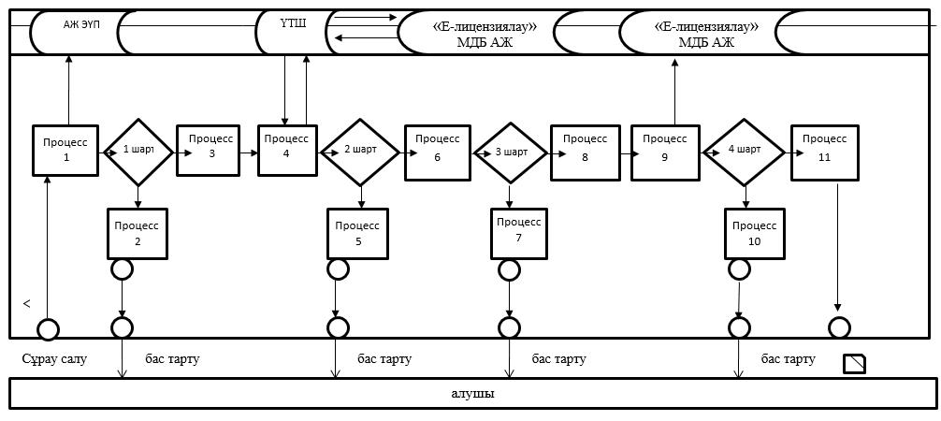

      Қысқарған сөздерді толық жазылуы:  
      ЭҮП АЖ – "Электронды үкімет порталы" ақпараттық жүйесі  
      ЭҮШ – "Электронды үкімет" шлюзі  
      Е-лицензиялау МДБ АЖ – "Е-лицензиялау" мемлекеттік деректер базасы" ақпараттық жүйесі

|  |  |
| --- | --- |
|  | "Құрылыс-монтаждау жұмыстарына лицензия беру" мемлекеттік көрсетілетін қызмет регламентіне 2-қосымша |

**"Құрылыс-монтаждау жұмыстарына лицензия беру" мемлекеттік қызмет көрсету бизнес-процестерінің анықтамалығы**

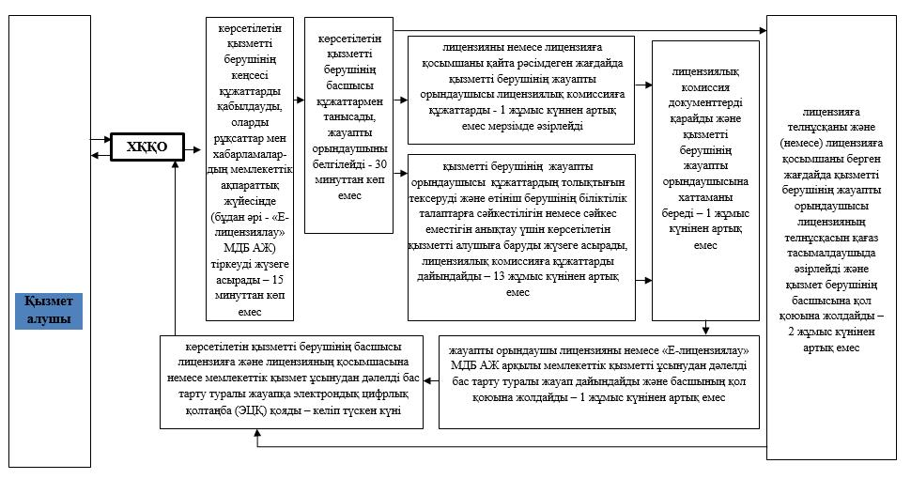

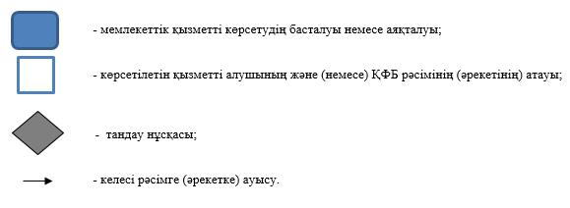

|  |  |
| --- | --- |
|  | Солтүстік Қазақстан облысы әкімдігінің 2015 жылғы 22 шілдеден бастап № 260 қаулысымен бекітілген |

**"Үлескерлердің ақшасын тарту есебінен тұрғын үй ғимараттарын салуды ұйымдастыру жөніндегі қызметке лицензия беру" мемлекеттік көрсетілетін қызмет регламенті**

**1. Жалпы ережелер**

      1. "Үлескерлердің ақшасын тарту есебінен тұрғын үй ғимараттарын салуды ұйымдастыру жөніндегі қызметке лицензия беру" мемлекеттік көрсетілетін қызметі (бұдан әрі – мемлекеттік көрсетілетін қызмет) Қазақстан Республикасы Ұлттық экономика Министрінің міндетін атқарушысының 2015 жылғы 27 наурыздағы № 276 "Сәулет, қала құрылысы және құрылыс саласындағы мемлекеттік көрсетілетін қызмет стандарттарын бекіту туралы" бұйрығымен (Нормативтік құқықтық актілерді мемлекеттік тіркеу Тізімінде №11133 тіркелген) (әрі қарай – Стандарт) бекітілген "Үлескерлердің ақшасын тарту есебінен тұрғын үй ғимараттарын салуды ұйымдастыру жөніндегі қызметке лицензия беру" мемлекеттік қызмет көрсету стандартына сәйкес әзірленген, "Солтүстік Қазақстан облысының мемлекеттік сәулет-құрылыс бақылау және лицензиялау басқармасы" мемлекеттік мекемесімен (бұдан әрі – көрсетілетін қызметті беруші) "Халыққа қызмет көрсету орталығы" шаруашылық жүргізу құқығындағы республикалық мемлекеттік кәсіпорны (бұдан әрі – ХҚКО) және (немесе) www.egov.kz "электрондық үкімет" веб-порталы немесе www.elicense.kz "Е-лицензиялау" веб-порталы (бұдан әрі – Портал) арқылы көрсетіледі.   
      2. Көрсетілетін мемлекеттік қызметтің нысаны: электронды (ішінара автоматтандырылған) және (немесе) қағаз.   
      3. Көрсетілетін мемлекеттік қызметтің нәтижесі болып лицензия беру, үлескерлердің ақшасын тарту есебінен тұрғын жайлар құрылысын ұйымдастыру жөніндегі қызметке лицензияның телнұсқасын беру немесе қайта рәсімдеу, немесе Стандарттың 10 тармағымен қаралған негіздер бойынша және жағдайлар бойынша мемлекеттік қызметтің көрсетуден дәлелді бас тарту болып табылады.   
      Мемлекеттік қызмет көрсету нәтижесін ұсынудың нысаны – электронды.   
      4. Мемлекеттік қызмет ақылы көрсетіледі: жеке және заңды тұлғаларға (әрі қарай – қызмет алушылар).  
      Мемлекеттік қызметті көрсеткені үшін қызметтің бөлек түрлерімен айналысу құқығына лицензиялық алым алынады, ол "Салықтар және бюджетке басқа төлемдер туралы (Салық кодексі)" Қазақстан Республикасы Кодексіне сәйкес құрайды:  
      1) лицензияны бергені үшін – 10 айлық есептік көрсеткіш;  
      2) лицензияның телнұсқасын бергені үшін – лицензияны беру кезіндегі мөлшерлемеден 100 %;  
      3) лицензияны қайта рәсімдегені үшін – лицензияны беру кезіндегі мөлшерлемеден 10%, бірақ 4 айлық есептік көрсеткіштен артық емес.

**2. Мемлекеттік қызметті көрсету процесінде көрсетілетін қызметті берушінің құрылымдық бөлімшелерінің (қызметкерлерінің) іс-қимыл тәртібін сипаттау**

      5. Мемлекеттік қызметті алу үшін қызметті алушы келесі құжаттады ұсынады:  
      мемлекетті қызметті алы үшін қызметті алушы (немесе құжат бойынша құзыретін растайтын заңды тұлғаның; нотариуспен куәландырылған сенімхат бойынша заңды тұлғаның құзыретті өкілі) құжаттар тізімін ұсынады:  
      1) ХҚКО және қызмет көрсетушіге бірінші кезеңде лицензияны алу кезінде:  
      жеке тұлға үшін – Стандарттың 2 қосымшасына сәйкес нысан бойынша өтініш;  
      заңды тұлға үшін – Стандарттың 3 қосымшасына сәйкес нысан бойынша өтініш;  
      тұлғаны куәландыратын құжат – қызметті алушының тұлғасын жекешелендіру үшін;  
      қызметтік бөлек түрлерімен айналысу құқығына лицензиялық жиын төлемін растайтын құжат, "электрондық үкімет" төлем шлюзы арқылы жағдайлардан басқасы (әрі қарай – ЭҮТШ);  
      құрылыстың нөлдік цикл кезеңінде жобалау (жоблау– сметалық) құжаттары бойынша сараптаманың қорытындысы;  
      банк–агентпен келісім;  
      банк–агенттен тұрғын ғимарат құрылысының құнынан он бес пайыздан кем емес немесе құрылыстың нөлдік циклінің эквиваленттік құнынан кем емес мөлшерде тұрғын ғимарат құрылысы үшін өзінің бар капиталы туралы анықтамасы;  
      қол қойылған пайдалануға енгізу актілерінің, жобалау компаниясының жарғылық фондында елу пайыздан аса жарғылық капиталы бар,оның ішінде тапсырыс беруші ретінде үш жылдан кем емес, құрылтайшысында тұрғын ғимараттарды тұрғызу бар тәжірибесін растайтын қосалқы мердігермен келісімнің көшірмелері;  
      қол қойылған пайдалануға енгізу актілерінің көшірмесі Қазақстан Республикасы заңнамасымен белгіленген жобалау компаниясының жарғылық фондында елу пайыздан аса жарғылық капиталы бар құрылтайшысында кемінде жүз пәтерді пайдалануға тапсыруға тәжірибесінің бар болуы;  
      банк–агенттен жобалау компаниясының жарғылық фондында елу пайыздан аса жарғылық капиталы бар құрылтайшысының өзінде кемінде жүз мың айлық септік көрсеткіш капиталының бар болуы туралы анықтамасы;  
      2) ХҚКО және қызмет көрсетушіге екінші кезеңде лицензияны алу кезінде:  
      жеке тұлға үшін – Стандарттың 2 қосымшасына сәйкес нысан бойынша өтініш;  
      заңды тұлға үшін – Стандарттың 3 қосымшасына сәйкес нысан бойынша өтініш;  
      тұлғаны куәландыратын құжат – қызметті алушының тұлғасын жекешелендіру үшін;  
      қызметтік бөлек түрлерімен айналысу құқығына лицензиялық жиын төлемін растайтын құжат, ЭҮТШ арқылы жағдайлардан басқасы;  
      құрылыс нысанының жобалау (жобалау– сметалық) құжаттамалары бойынша сараптама қорытындысы;  
      құрылыстың нөлдік циклінің аяқталуы туралы аралық қабылдау актісі;  
      тұрғын құрылысына үлестік қатысу туралы келісімге сәйкес енгізілген, банк– агентте тұрғын ғимарат құрылысының құнынан кемінде он бес пайыз үлескерледрің бар депозиттері туралы банк–агенттің анықтамасы;  
      құрылысты толығымен аяқтау үшін өзінің бар капиталы немесе тұрғын ғимарат құрылысының құнынан кемінде жиырма бес пайыз мөлшерде өзінің капиталы туралы банк– агенттің анықтамасы және құрылыстың аяқталуы үшін жеткілікті инвестиция ұсыну туралы инвестормен келісім;  
      сәулет, қала құрылысы және құрылыс қызметі саласында инжинирингтік қызмет көрсететін ұйыммен келісім;  
      3) ХҚКО және қызмет көрсетушіге жеке тұлға – лицензиаттың тегін, атын, жөнін (бар болған жағдайда) өзгерту себептері бойынша лицензияны қайта рәсімдеу, жеке кәсіпкер – лицензиатты қайта тіркеу, оның атауын және (немесе) заңды мекенжайын өзгерту, заңды тұлға – лицензиаттың атауын және (немесе) орналасқан орыны өзгерту, қосылу нысанында заңды тұлға – лицензиаттың қайта ұйымдастырылуы, қайта ауысу нысанында заңды тұлға – лицензиаттың қайта ұйымдастырылуы, заңды тұлға – лицензиаттың басқа заңды тұлғаға қосылу нысанында қайта ұйымдастырылуы кезінде:  
      жеке тұлға үшін – Стандарттың 4 қосымшасына сәйкес нысан бойынша өтініш;  
      заңды тұлға үшін – Стандарттың 5 қосымшасына сәйкес нысан бойынша өтініш;  
      тұлғаны куәландыратын құжат – қызметті алушының тұлғасын жекешелендіру үшін;  
      қызметтік бөлек түрлерімен айналысу құқығына лицензиялық жиын төлемін растайтын құжат, ЭҮТШ арқылы жағдайлардан басқасы;  
      4) ХҚКО заңды тұлға – лицензиаттың шығу нысанында қайта ұйымдастырылу, заңды тұлға – лицензиаттың бөліну нысанында қайта ұйымдастырылу себептері бойынша лицензияны қайта рәсімдеу кезінде:  
      мемлекеттік қызмет көрсетудің осы Стандартына 5 қосымшасына сәйкес нысан бойынша өтініш;  
      тұлғаны куәландыратын құжат – қызметті алушының тұлғасын жекешелендіру үшін;  
      қызметтік бөлек түрлерімен айналысу құқығына лицензиялық жиын төлемін растайтын құжат, ЭҮТШ арқылы жағдайардан басқасы;  
      Қазақстан Республикасы заңнамасымен белгіленген тәртіпте рәсімделген заңды тұлғаның келісуі туралы шешімнің көшермесі, оның ішінде шығу нысанында заңды тұлға – лицензиатты қайта ұйымдастыру кезінде шыққан заңды тұлғаны қайта рәсімдеуге бөліне өндірілген;  
      5) ХҚҚО және қызмет берушіге лицензияның телнұсқасын беру кезінде (егер бұрын берілген лицензия қағаз түрінде рәсімделген болса):  
      жеке тұлға үшін – Стандарттың 6 қосымшасына сәйкес нысан бойынша өтініш;   
      заңды тұлға үшін – Стандарттың 7 қосымшасына сәйкес нысан бойынша өтініш;   
      тұлғаны куәландыратын құжат – қызметті алушының тұлғасын жекешелендіру үшін;  
      қызметтік бөлек түрлерімен айналысу құқығына лицензиялық жиын төлемін растайтын құжат, ЭҮТШ арқылы жағдайлардан басқасы;  
      құжаттарды қабылдау кезінде ХҚКО қызметшісі құжаттардың электрондық көшірмесін дәл береді, одан кейін түпнұсқаларын қызметті алушыға қайтарады.  
      ХҚКО арқылы құжаттарды қабылдау кезінде қызметті алушыға сәйкес құжаттарды қабылдау туралы қолхат беріледі.  
      ХҚКО дайын құжаттарды беру тұлғаны куәландыратын құжатты (немесе нотариуспен куәландырылған сенімхат бойынша оның өкілі) ұсыну кезінде сәйкес құжаттарды қабылдау туралы қолхат негізінде жүзеге асырылады.  
      6) бірінші кезеңде лицензия алу кезінде порталға:  
      жеке тұлға үшін – Стандарттың 2 қосымшасына сәйкес нысан бойынша өтініш;   
      заңды тұлға үшін – Стандарттың 3 қосымшасына сәйкес нысан бойынша өтініш;   
      қызметтің бөлек түрлерімен айналысу құқығына лицензиялық алымды бюджетке төленгенін растайтын құжаттың электрондық көшірмесі, ЭҮТШ арқылы жағдайлардан басқасы;  
      құрылыстың нөлдік стадия кезеңінде жобалау (жобалау – сметалық) құжаттамалар бойынша сараптама қорытындысының электрондық көшірмесі;  
      банк–агентпен келісімнің электрондық көшірмесі;  
      тұрғын ғимарат құрылысының құнынан кемінде он бес пайыз немесе нөлдік цикл құрылысының эквиваленттік құнынан кем емес мөлшерде тұрғын ғимарат құрылысы үшін өзінің бар капиталы туралы банк– агенттік агенттен анықтаманың электрондық көшірмесі;  
      қол қойылған пайдалануға енгізу актілерінің, жобалау компаниясының жарғылық фондында елу пайыздан аса жарғылық капиталы бар,оның ішінде тапсырыс беруші ретінде үш жылдан кем емес, құрылтайшысында тұрғын ғимараттарды тұрғызу бар тәжірибесін растайтын қосалқы мердігермен келісімнің электрондық көшірмелері;  
      қол қойылған пайдалануға енгізу актілерінің электрондық көшірмесі, Қазақстан Республикасы заңнамасымен белгіленген жобалау компаниясының жарғылық фондында елу пайыздан аса жарғылық капиталы бар құрылтайшысында кемінде жүз пәтерді пайдалануға тапсыруға тәжірибесінің бар болуы;  
      банк–агенттен жобалау компаниясының жарғылық фондында елу пайыздан аса жарғылық капиталы бар құрылтайшының өзінде кемінде жүз мың айлық септік көрсеткіш капиталының бар болуы туралы анықтамасының электрондық көшірмесі;  
      7) екінші кезеңде лицензия алу кезінде порталда:  
      жеке тұлға үшін – Стандарттың 2 қосымшасына сәйкес нысан бойынша өтініш;   
      заңды тұлға үшін – Стандарттың 3 қосымшасына сәйкес нысан бойынша өтініш;   
      қызметтің бөлек түрлерімен айналысу құқығына лицензиялық алымды бюджетке төленгенін растайтын құжаттың электрондық көшірмесі, ЭҮТШ арқылы жағдайлардан басқасы;  
      құрылыс нысанының жобалау (жобалау – сметалық) құжаттамалары бойынша сараптама қорытындысының электрондық көшірмесі;  
      құрылыстың нөлдік циклінің аяқталуы туралы аралық қабылдау актісінің электрондық көшірмесі;  
      тұрғын құрылысына үлестік қатысу туралы келісімге сәйкес енгізілген, банк– агентте тұрғын ғиарат құрылысының құнынан кемінде он бес пайыз үлескерледрің бар депозиттері туралы банк–агент анықтамасының электрондық көшірмесі;  
      құрылысты толығымен аяқтау үшін өзінің бар капиталы немесе тұрғын ғимарат құрылысының құнынан кемінде жиырма бес пайыз мөлшерде өзінің капиталы туралы банк– агенттің анықтамасы және құрылыстың аяқталуы үшін жеткілікті инвестиция ұсыну туралы инвестормен келісімінің электрондық көшірмесі;  
      сәулет, қала құрылысы және құрылыс саласында инжинирингтік қызметті көрсететін ұйымдармен келісімнің электрондық көшірмесі;  
      8) лицензиаттың тегін, атын, жөнін (бар болған жағдайда) өзгерту себептері бойынша лицензияны қайта рәсімдеу, жеке кәсіпкер – лицензиатты қайта тіркеу, оның атауын және (немесе) заңды мекенжайын өзгерту, заңды тұлға – лицензиаттың атауын және (немесе) орналасқан орыны өзгерту, қосылу нысанында заңды тұлға – лицензиаттың қайта ұйымдастырылуы, қайта ауысу нысанында заңды тұлға – лицензиаттың қайта ұйымдастырылуы, заңды тұлға – лицензиаттың басқа заңды тұлғаға қосылу нысанында қайта ұйымдастырылуы кезінде портаға:  
      жеке тұлға үшін – Стандарттың 4 қосымшасына сәйкес нысан бойынша өтініш;   
      заңды тұлға үшін – Стандарттың 5 қосмшасыына сәйкес нысан бойынша өтініш;   
      қызметтің бөлек түрлерімен айналысу құқығына лицензиялық алымды бюджетке төленгенін растайтын құжаттың электрондық көшірмесі, ЭҮТШ арқылы жағдайлардан басқасы;  
      9) заңды тұлға – лицензиаттың шығу түрінде қайта ұйымдастырылуы, заңды тұлға – лицензиаттың бөліну түрінде қайта рәсімделуі себептері бойынша лицензияны қайта рәсімдеу кезінде порталға:  
      мемлекеттік қызмет көрсетудің осы Стандартына 5 қосымшасына сәйкес нысан бойынша өтініш;  
      қызметтің бөлек түрлерімен айналысу құқығына лицензиялық алымды бюджетке төленгенін растайтын құжаттың электрондық көшірмесі, ЭҮТШ арқылы жағдайлардан басқасы;  
      Қазақстан Республикасы заңнамасымен белгіленген тәртіпте рәсімделген заңды тұлғаның келісуі туралы шешімнің электрондық көшермесі, оның ішінде шығу нысанында заңды тұлға – лицензиатты қайта ұйымдастыру кезінде шыққан заңды тұлғаны қайта рәсімдеуге бөліне өндірілген;  
      10) лицензияның телнұсқасын беру кезінде порталға (егер бұрын берілген лицензия қағаз тұрінде рәсімделген болса):   
      жеке тұлға үшін – Стандарттың 6 қосымшасына сәйкес нысан бойынша өтініш;   
      заңды тұлға үшін – Стандарттың 7 қосымшасына сәйкес нысан бойынша өтініш;   
      қызметтің бөлек түрлерімен айналысу құқығына лицензиялық алымды бюджетке төленгенін растайтын құжаттың электрондық көшірмесі, ЭҮТШ арқылы жағдайлардан басқасы.  
      Тұлғаны куәландыратын құжаттардың ақпараты, заңды тұлғаны мемлекеттік тіркеу (қайта тіркеу) туралы; жеке кәсіпкерді мемлекеттік тіркеу туралы; лицензия туралы ХҚКО және қызмет алушының қызметшісі ЭҮТШ арқылы электрондық жүйеден алады;  
      Қызметті алушы ақпараттық жүйеде бар заңмен қорғалатын құпиядан құралатын ақпаратты қолдану үшін келісім береді.  
      Құжаттарды қабылдау кезінде ХҚКО қызметшісі құжаттардың электрондық көшірмесін дәл береді, одан кейін түпнұсқаларын қызметту алушыға қайтарады.  
      Құжаттарды ХҚКО арқылы қабылдау кезінде қызметті алушыға сәйкес құжаттарды қабылдау туралы қолхат беріледі.  
      ХҚКО дайын құжаттарды беру тұлғаны куәландыратын құжатты (немесе нотариуспен куәландырылған сенімхат бойынша оның өкілі) ұсыну кезінде сәйкес құжаттарды қабылдау туралы қолхат негізінде жүзеге асырылады.  
      Портал арқылы арызданған жағдайда қызметті алушының "жеке кабинетіне" мемлекеттік қызмет нәтижелерін алу датасын және уақытын көрсетумен мемлекеттік қызметті көрсету үшін сұрауды қабылдау туралы статус жолданады.  
      6. Мемлекеттік қызмет көрсету процесінің құрамына кіретін әрбір рәсімнің (іс-қимылдың) мазмұны, оның орындалу ұзақтығы:  
      1) көрсетілетін қызметті берушінің кеңсесі құжаттарды қабылдауды, оларды рұқсаттар мен хабарламалардың мемлекеттік ақпараттық жүйесінде (бұдан әрі - "Е-лицензиялау" МДБ АЖ) тіркеуді жүзеге асырады – 15 минут.   
      2) көрсетілетін қызметті берушінің басшысы құжаттармен танысады, жауапты орындаушыны белгілейді – 30 минут.  
      3) жауапты орындаушы өтініш берушінің біліктілік талаптарға сәйкестілігін немесе сәйкес еместігін анықтау үшін көрсетілетін қызметті алушыға баруды жүзеге асырады, лицензиялық комиссияға құжаттарды дайындайды – 13 жұмыс күнінен артық емес.  
      Санатты қоса берумен, лицензияны немесе лицензияға қосымшаны қайта рәсімдеген жағдайда, жеке кәсіпкер – лицензиатты қайта тіркеу кезінде, оның атауын немесе заңды мекенжайын өзгерту, заңды тұлға – лицензиаттың атауын және (немесе) орналасқан онын өзгерту кезінде, жеке тұлға – лицензиаттың тегін, атын, жөнін (бар болған жағдайда) өзгерту кезінде лицензияны қайта рәсімдеу, қызметті берушінің жауапты орындаушысы лицензиялық комиссияға құжаттарды 1 жұмыс күннен артық емес мерзімде әзірлейді (өтініштерді және құжаттарды қабылдау күні мемлекеттік қызметті көрсету мерзіміне жатпайды);  
      4) лицензиялық комиссия документтерді қарайды және қызметті берушінің жауапты орындаушысына хаттаманы береді – 1 жұмыс күні;  
      5) жауапты орындаушы лицензияны немесе "Е-лицензиялау" МДБ АЖ арқылы мемлекеттік қызметті ұсынудан дәлелді бас тарту туралы жауап дайындайды және басшының қол қоюына жолдайды – 1 жұмыс күні.   
      Лицензияға телнұсқаны және (немесе) лицензияға қосымшаны берген жағдайда қызметті берушінің жауапты орындаушысы лицензияның телнұсқасын қағаз тасымалдаушыда әзірлейді және қызмет берушінің басшысына қол қоюына жолдайды – 2 жұмыс күні (өтініштерді және құжаттарды қабылдау күні мемлекеттік қызметтерді көрсету мерзіміне жатпайды);  
      6) көрсетілетін қызметті берушінің басшысы лицензияға және лицензияның қосымшасына немесе мемлекеттік қызмет ұсынудан дәлелді бас тарту туралы жауапқа электрондық цифрлық қолтаңба (ЭЦҚ) қояды – келіп түскен күні;  
      7. Келесі расімді (іс-қимылға) жасауды бастау үшін негіз болатын мемлекеттік қызметті көрсету бойынша расімнің (іс-қимылдын) қорытындысы:   
      1) сұрауды тіркеу және оны қызметті берушінің басшысына танысу үшін жолдау;  
      2) жауапты орындаушыны анықтау;  
      3) құжаттардын толықтығын тексеруді және қызметті алушыға баруды жүзеге асыру;  
      4) лицензиялық комиссиянын құжаттарын қарау;  
      5) лицензияны және лицензияға қосымшаны немесе мемлекеттік қызметті беруден түбегейлі бас тарту туралы жауапты дайындау;  
      6) қызметті берушінің басшысымен "е-лицензирование" МДК АЖ лицензияға немесе мемлекеттік көрсетілетін қызметті беруден түбегейлі бас тарту туралы жауапқа қол қою.

**3. Мемлекеттік қызметті көрсету процесінде көрсетілетін қызметті берушінің құрылымдық бөлімшелердің (қызметкерлердің) өзара іс-қимыл тәртібін сипаттау**

      8. Мемлекеттік қызмет көрсету процесіне қатысатын көрсетілетін қызметті берушінің құрылымдық бөлімшелерінің (қызметкерлердің) тізбесі:  
      1) кеңсе қызметкері;  
      2) көрсетілетін қызметті берушінің жауапты орындаушысы;  
      3) көрсетілетін қызметті берушінің лицензиялық комиссиясы;  
      4) көрсетілетін қызметті берушінің басшысы.  
      9. Әрбір рәсімді (әрекетті) орындаудың ұзақтылығын көрсете отырып, құрылымдық бөлімшелердің (қызметкерлердің) арасындағы рәсімдердің (әрекеттердің) кезеңділігін сипаттау:   
      1) көрсетілетін қызметті берушінің кеңсесі құжаттарды қабылдауды, оларды рұқсаттар мен хабарламалардың мемлекеттік ақпараттық жүйесінде (бұдан әрі - "Е-лицензиялау" МДБ АЖ) тіркеуді жүзеге асырады – 15 минут.   
      2) көрсетілетін қызметті берушінің басшысы құжаттармен танысады, жауапты орындаушыны белгілейді – 30 минут.  
      3) жауапты орындаушы өтініш берушінің біліктілік талаптарға сәйкестілігін немесе сәйкес еместігін анықтау үшін көрсетілетін қызметті алушыға баруды жүзеге асырады, лицензиялық комиссияға құжаттарды дайындайды – 13 жұмыс күнінен артық емес.  
      Санатты қоса берумен, лицензияны немесе лицензияға қосымшаны қайта рәсімдеген жағдайда, жеке кәсіпкер – лицензиатты қайта тіркеу кезінде, оның атауын немесе заңды мекенжайын өзгерту, заңды тұлға – лицензиаттың атауын және (немесе) орналасқан онын өзгерту кезінде, жеке тұлға – лицензиаттың тегін, атын, жөнін (бар болған жағдайда) өзгерту кезінде лицензияны қайта рәсімдеу, қызметті берушінің жауапты орындаушысы лицензиялық комиссияға құжаттарды 1 жұмыс күннен артық емес мерзімде әзірлейді (өтініштерді және құжаттарды қабылдау күні мемлекеттік қызметті көрсету мерзіміне жатпайды);  
      4) лицензиялық комиссия документтерді қарайды және қызметті берушінің жауапты орындаушысына хаттаманы береді – 1 жұмыс күні;  
      5) жауапты орындаушы лицензияны немесе "Е-лицензиялау" МДБ АЖ арқылы мемлекеттік қызметті ұсынудан дәлелді бас тарту туралы жауап дайындайды және басшының қол қоюына жолдайды – 1 жұмыс күні.   
      Лицензияға телнұсқаны және (немесе) лицензияға қосымшаны берген жағдайда қызметті берушінің жауапты орындаушысы лицензияның телнұсқасын қағаз тасымалдаушыда әзірлейді және қызмет берушінің басшысына қол қоюына жолдайды – 2 жұмыс күні (өтініштерді және құжаттарды қабылдау күні мемлекеттік қызметтерді көрсету мерзіміне жатпайды);  
      6) көрсетілетін қызметті берушінің басшысы лицензияға және лицензияның қосымшасына немесе мемлекеттік қызмет ұсынудан дәлелді бас тарту туралы жауапқа электрондық цифрлық қолтаңба (ЭЦҚ) қояды – келіп түскен күні;

**4. ХҚКО және (немесе) өзге де көрсетілетін қызметті берушілермен өзара іс-қимыл тәртібін, сондай-ақ мемлекеттік қызметті көрсету процесінде ақпараттық жүйелерді пайдалану тәртібін сипаттау**

      10. ХҚКО өтініш білдіру тәртібін, көрсетілетін қызметті берушінің сұрау салуын өңдеудің ұзақтылығын сипаттау:   
      1) көрсетілетін қызметті беруші мемлекеттік көрсетілетін қызметті алу үшін ХҚКО өтініш білдіреді;   
      2) ХҚКО қызметкері өтініштің дұрыс толтырылғанын және құжаттардың толықтығын тексереді, көрсетілетін қызметті алушыға тиісті қолхат береді, 15 минуттан көп емес;   
      көрсетілетін қызметті алушы құжаттардың топтамасын толық ұсынбаған жағдайда, ХҚКО қызметкері өтінішті қабылдаудан бас тартады.   
      3) ХҚКО қызметкері Қазақстан Республикасының заңдарымен басқалай жағдайлар қарастырылмаған жағдайда ақпараттық жүйелерде болатын, заңмен қорғалатын құпиядан тұратын мәліметтерді пайдалануға көрсетілетін қызметті алушының жазбаша келісімін алады, 5 минуттан көп емес;   
      4) ХҚКО қызметкері көрсетілетін қызметті алушы тұлғасының ұқсастығын тексереді, көрсетілетін қызметті алушы туралы тиісті ақпарат және берілген құжаттардың тізімін енгізеді, 5 минуттан көп емес;   
      5) ХҚКО қызметкері құжаттардың топтамасын қабылдау туралы қолхатта көрсетілген мерзімде көрсетілетін қызметті алушыға мемлекеттік қызметті көрсетудің нәтижесін береді, 15 минуттан көп емес.   
      11. Портал арқылы мемлекеттік қызмет көрсеткен кезде көрсетілетін қызметті беруші мен көрсетілетін қызметті алушы рәсімдерінің (әрекеттерінің) кезеңділігін және өтініш білдіру тәртібін сипаттау:   
      1) көрсетілетін қызметті алушы көрсетілетін қызметті алушы компьютерінің интернет-браузерінде сақталатын электрондық цифрлық қолтаңбасы тіркеу куәлігінің көмегімен Порталда тіркеуді жүзеге асырады (Порталда тіркелмеген көрсетілетін қызметті алушылар үшін жүзеге асырылады);   
      2) 1-процесс – көрсетілетін қызметті алушы компьютерінің интернет-браузерінде ЭЦҚ тіркеу куәлігін тіркеу, көрсетілетін қызметті алушымен мемлекеттік көрсетілетін қызметті алу үшін Порталда (авторизациялау процесі) құпия сөзді енгізу;   
      3) 1-шарт – Порталда жеке сәйкестендіру нөмірінің және бизнес-сәйкестендіру нөмірінің (бұдан әрі - ЖСН/БСН) логині және құпия сөз арқылы тіркелген көрсетілетін қызметті алушы туралы мәліметтердің дұрыстығын тексеру;   
      4) 2-процесс – Порталмен көрсетілетін қызметті алушының мәліметтерінде орын алған бұзушылықтарға байланысты авторизациялаудан бас тарту туралы хабарламаны құрастыру;   
      5) 3-процесс – көрсетілетін қызметті алушының осы Регламентте көрсетілген қызметті таңдауы, қызмет көрсету үшін сұрау салу нысанын экранға шығару және көрсетілетін қызметті алушымен электронды түрде қажетті құжаттарды сұрау нысанына бекітілген құрылымы мен форматты талаптарын ескере отырып, нысанды толтыру (мәліметтерді енгізу);   
      6) 4-процесс – "электронды үкімет" төлем шлюзінде қызметке төлем жүргізу, одан кейін ақпарат "Е-лицензиялау" МДБ АЖ келіп түседі;   
      7) 2-шарт – "Е-лицензиялау" МДБ АЖ көрсетілген қызметке төлем жүргізу фактісін тексеру;   
      8) 5-процесс – "Е-лицензиялау" МДБ АЖ көрсетілген қызметтерге төлемнің жүргізілмеуіне байланысты сұратылып отырған қызметтен бас тарту туралы хабарламаны құрастыру;   
      9) 6-процесс – көрсетілетін қызметті алушымен сұрау салуды куәландыру (қол қою) үшін ЭЦҚ тіркеу куәлігін таңдауы;   
      10) 3-шарт – Порталда ЭЦҚ тіркеу куәлігінің қолдану мерзімін және кері қайтарылған (күші жойылған) тіркеу куәлігінің тізімінде жоқ екендігін, сондай-ақ сұрау салуда көрсетілген ЖСН/БСН және ЭЦҚ тіркеу куәлігінде көрсетілген ЖСН/БСН арасындағы сәйкестендіру мәліметтерінің сәйкестілігін тексеру;   
      11) 7-процесс – көрсетілетін қызметті алушының ЭЦҚ дұрыстығының расталмауына байланысты сұратылып отырған қызметтен бас тарту туралы хабарламаны құрастыру;   
      12) 8-процесс – қызмет көрсетуге сұрау салудың толтырылған нысанын, (енгізілген мәліметтердің) көрсетілетін қызметті алушыны ЭЦҚ арқылы растау (қол қою);   
      13) 9-процесс – "Е-лицензиялау" МДБ АЖ электрондық құжатты (көрсетілетін қызметті алушының сұрау салуы) тіркеу және "Е-лицензиялау" МДБ АЖ сұрау салуды өңдеу;   
      14) 4-шарт – көрсетілетін қызметті берушімен көрсетілетін қызметті алушының біліктілік талаптарға және лицензия алу үшін негіздемелерге сәйкестілігін тексеру;   
      15) 10-процесс – "Е-лицензиялау" МДБ АЖ көрсетілетін қызметті алушының мәліметтерінде бұзушылықтардың орын алуына байланысты сұратылып отырған қызметтен бас тарту туралы хабарламаны дайындау;   
      16) 11-процесс – көрсетілетін қызметті алушымен Порталда құрастырылған қызметтің нәтижесін (электрондық лицензияны) алу.  
      Электрондық құжат көрсетілетін қызметті берушінің уәкілетті органының ЭЦҚ пайдалану арқылы лицензиялық комиссия шешімі негізінде құрастырылады.   
      Портал арқылы мемлекеттік қызмет көрсетуге тартылған ақпараттық жүйелердің функционалдық өзара әрекет етуінің диаграммасы осы регламенттің 1-қосымшасында көрсетілген.   
      12. Мемлекеттік қызмет көрсету процесінде көрсетілетін қызметті берушінің құрылымдық бөлімшелері (қызметкерлері) рәсімдерінің (әрекеттерінің) кезеңділігін, сондай-ақ өзге де көрсетілетін қызметті берушілермен және (немесе) ХҚКО өзара әрекет етуінің тәртібін және мемлекеттік қызмет көрсету процесінде ақпараттық жүйелерді пайдалану тәртібін нақтылы сипаттау осы Регламенттің 2 қосымшасына сәйкес мемлекеттік қызмет көрсетудің бизнес-процестерінің анықтамалығында көрсетілді.

|  |  |
| --- | --- |
|  | "Үлескерлердің ақшасын тарту есебінен тұрғын үй ғимараттарын салуды ұйымдастыру жөніндегі қызметке лицензия беру" мемлекеттік көрсетілетін қызмет регламентіне 1-қосымша |

**ЭҮП арқылы электрондық мемлекеттік қызмет көрсету барысында функционалдық өзара әрекет етудің диаграммасы**

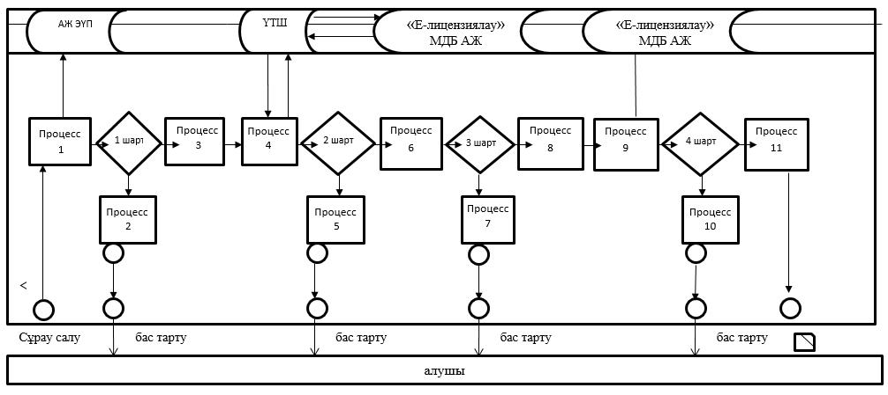

      Қысқарған сөздерді толық жазылуы:  
      ЭҮП АЖ – "Электронды үкімет порталы" ақпараттық жүйесі;  
      ЭҮШ – "Электронды үкімет" шлюзі;  
      Е-лицензиялау МДБ АЖ – "Е-лицензиялау" мемлекеттік деректер базасы" ақпараттық жүйесі.

|  |  |
| --- | --- |
|  | "Үлескерлердің ақшасын тарту есебінен тұрғын үй ғимараттарын салуды ұйымдастыру жөніндегі қызметке лицензия беру" мемлекеттік көрсетілетін қызмет регламентіне 2-қосымша |

**"Үлескерлердің ақшасын тарту есебінен тұрғын үй ғимараттарын салуды ұйымдастыру жөніндегі қызметке лицензия беру" мемлекеттік қызмет көрсету бизнес-процестерінің анықтамалығы**

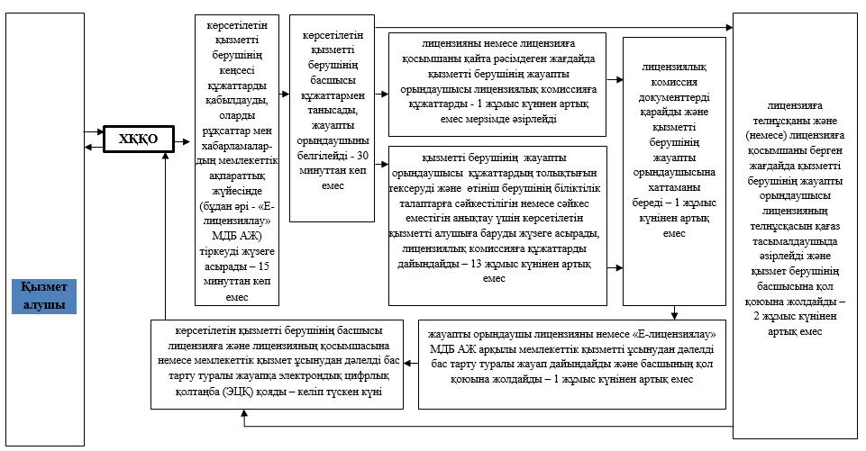

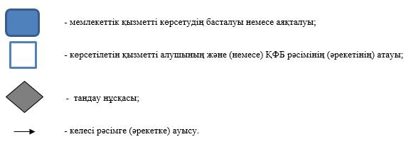

|  |  |
| --- | --- |
|  | Солтүстік Қазақстан облысы әкімдігінің 2015 жылғы 22 шілдеден бастап № 260 қаулысымен бекітілген |

**"Сәулет, қала құрылысы және құрылыс қызметі салаларында сарапшылық жұмыстарды және инжинирингтік көрсетілетін қызметтерді жүзеге асыратын сарапшыларды аттестаттау" мемлекеттік көрсетілетін қызмет регламенті**

**1. Жалпы ережелер**

      1. "Сәулет, қала құрылысы және құрылыс қызметі салаларында сарапшылық жұмыстарды мен инжинирингтiк көрсетілетін қызметтерді жүзеге асыратын сарапшыларды аттестаттау" мемлекеттік көрсетілетін қызмет (бұдан әрі – мемлекеттік көрсетілетін қызмет) Қазақстан Республикасы Ұлттық экономика Министрінің міндетін атқарушысының 2015 жылғы 27 наурыздағы №276 "Сәулет, қала құрылысы және құрылыс қызметі саласындағы мемлекеттік көрсетілетін қызмет стандарттарын бекіту туралы" бұйрығымен (Нормативтік құқықтық актілерді мемлекеттік тіркеу Тізімінде №11133 тіркелген) (әрі қарай – Стандарт) бекітілген "Сәулет, қала құрылысы және құрылыс қызметі салаларында сарапшылық жұмыстарды және инжинирингтік көрсетілетін қызметтерді жүзеге асыратын сарапшыларды аттестаттау" мемлекеттік қызмет стандартына сәйкес әзірленген, "Солтүстік Қазақстан облысының мемлекеттік сәулет-құрылыс бақылау және лицензиялау басқармасы" мемлекеттік мекемесімен (бұдан әрі – көрсетілетін қызметті беруші) www.egov.kz "электрондық үкімет" веб-порталы немесе www.elicense.kz "Е-лицензиялау" веб-порталы (бұдан әрі – Портал) арқылы көрсетіледі.   
      2. Көрсетілетін мемлекеттік қызметтің нысаны: электронды (ішінара автоматтандырылған) және (немесе) қағаз.   
      3. Мемлекеттік қызметті көрсетудің нәтижесі болып табылады: сәулет, қала құрылысы және құрылыс қызметі саласында сараптамалық жұмыстар мен инжинирингтiк көрсетілетін қызметтерді жүзеге асыратын сарапшыларды аттестаттау (бұдан әрі – аттестат) немесе мемлекеттік қызмет көрсетуден жазбаша түрде бас тарту туралы дәлелді жауап.   
      Мемлекеттік қызмет көрсету нәтижесін ұсынудың нысаны: электронды.  
      Қағаз тасығышта аттестат алу үшін өтініш білдірілген жағдайда, аттестат электронды түрде рәсімделеді, басып шығарылады, мөр басылады және көрсетілетін қызметті берушінің уәкілетті тұлғасы қол қояды.   
      4.Мемлекеттік қызмет жеке тұлғаларға тегін көрсетіледі (әрі қарай – қызметті алушы)

**2. Мемлекеттік қызметті көрсету процесінде көрсетілетін қызметті берушінің құрылымдық бөлімшелерінің (қызметкерлерінің) іс-қимыл тәртібін сипаттау**

      5. Мемлекеттік қызметті алу үшін қызметті алушы келесі құжаттарды ұсынады:  
      1) қызметті берушіге:  
      Стандарттың 3 қосымшасына сәйкес нысан бойынша өтініш;   
      тұлғаны куәландыратын құжат – қызметті алушының тұлғасын жекешелендіру үшін;  
      жоғары кәсіби білім туралы дипломның көшірмесі (ғылыми дәреже және ғылыми атақ болған жағдайда – сәйкес құжаттардың көшірмесі);  
      еңбек кітабының көшірмесі.  
      дәлелді себептер бойынша еңбек кітабы болмаған жағдайда қызметті алушы еңбек қызметін растайтын келесі құжаттардың біреуін ұсынады:  
      датасы және оның аяқталу негізі туралы жұмыс берушінің белгісімен еңбек келісімі;   
      қорытындының және еңбек келісімінің аяқталуы негізінде еңбек қатынастарының пайда болуын және аяқталуын растайтын жұмыс берушінің актілерінен үзінді көшірме;  
      ұйымның мөрімен немесе нотариуспен куәландырылған, жұмыс берушімен қол қойылған қызметтік тізім (қызметкердің жұмысы, еңбек қызметі туралы ақпарат тізімі);   
      қызметкердің еңбек қызметі туралы ақпараты бар мұрағаттық анықтама;  
      көшірмелерді ұсынған жағдайда, тексеру үшін құжаттардың түпнұсқасы ұсынылады, немесе түпнұсқалар болмаған жағдайда нотариуспен куәландырылған құжаттардың көшірмесі;  
      2) порталға:  
      Стандарттың 3 қосышасына сәйкес нысан бойынша қызметті алушының электрондық сандық қолы (әрі қарай – ЭСҚ) қойылған электрондық құжат түрінде;  
      жоғары кәсіби білім туралы дипломның электрондық көшірмесі (ғылыми дәреже және ғылыми атақ болған жағдайда – сәйкес құжаттардыі көшірмесі);  
      еңбек кітабының электрондық көшірмесі.  
      дәлелді себептер бойынша еңбек кітабы болмаған жағдайда қызметті алушы еңбек қызметін растайтын келесі құжаттардың біреуін ұсынады:  
      датасы және оның аяқталу негізі туралы жұмыс берушінің белгісімен еңбек келісімінің электрондық көшірмесі;   
      қорытындының және еңбек келісімінің аяқталуы негізінде еңбек қатынастарының пайда болуын және аяқталуын растайтын жұмыс берушінің актілерінен үзінді көшірмесінің электрондық көшірмесі;  
      ұйымның мөрімен немесе нотариуспен куәландырылған, жұмыс берушімен қол қойылған қызметтік тізімінің электрондық көшірмесі (қызметкердің жұмысы, еңбек қызмету туралы ақпарат тізімі);   
      қызметкердің еңбек қызметі туралы ақпараты бар мұрағаттық анықтамасының электрондық көшірмесі;  
      Қызметті алушы ақпараттық жүйелерде бар заңмен қорғалатын құпияны құрайтын ақпаратты қолдануға рұқсат береді.  
      Қызметті беруші арқылы құжаттарды қабылдау кезінде қызметті алушыға сәйкес құжаттарды қабылдау туралы қолхат беріледі.   
      Портал арқылы арызданған жағдайда қызметті алушының "жеке кабинетіне" мемлекеттік қызмет нәтижелерін алу датасын және уақытын көрсетумен мемлекеттік қызметті көрсету үшін сұрауды қабылдау туралы статус жолданады.  
      Ақпараттық жүйелерден алынуы мүмкін құжаттарды қызметтерді алушылардан сұратып алу жіберілмейді.  
      6. Мемлекеттік қызмет көрсету процесінің құрамына кіретін әрбір рәсімнің (іс-қимылдың) мазмұны, оның орындалу ұзақтығы:  
      1) көрсетілетін қызметті беруші кеңсесінің қызметкері құжаттарды қабылдауды, оларды рұқсаттар мен хабарламалардың мемлекеттік ақпараттық жүйесінде (бұдан әрі - "Е-лицензиялау" МДБ АЖ) тіркеуді жүзеге асырады – 15 минут;   
      2) көрсетілетін қызметті берушінің басшысы құжаттармен танысады, жауапты орындаушыны белгілейді және құжаттарды қызметті берушінің жауапты орындаушысына жолдайды – 30 минуттан артық емес;  
      3) жауапты орындаушы көрсетілетін қызметті алушыдан келіп түскен құжаттарды қосымшаларымен қоса аттестациялық комиссияның отырысына дайындайды – 7 жұмыс күні ішінде.  
      4) аттестациялық комиссия Қазақсан Ресубликасы Ұлттық экономика министрінің 2014 жылғы 27 қарашадағы № 114 бұйрығымен (нормативтік құқықтық актілерді мемлекеттік тіркеу Тізімінде № 86450 тіркелген) (әрі қарай –Ереже) бекітілген "Сәулет, қала құрылысы және құрылыс қызметі салаларында сарапшылық жұмыстарды және инжинирингтік көрсетілетін қызметтерді жүзеге асыратын сарапшыларды аттестаттау Ережелерінің" талаптарына сәйкес сұрауға бекітілген материалдарды қарайды, материалдарды қарау нәтижелері бойынша хаттаманы бекітеді және қызметті берушінің жауапты орындаушысына жолдайды – 13 жұмыс күні ішінде;  
      5) қызметті берушінің жауапты орындаушысы қызметті алушыға тестілеуге жіберілуі немесе жіберілмеуі туралы хабарлама жолдайды – 7 жұмыс күні ішінде;  
      6) тестілеуден өтетіндерді тестілеу рәсімімен таныстырады және қызметті берушімен бекітіген уақытта тестілеуді өткізеді – 1 жұмыс күні ішінде;  
      7) аттестациялық комиссиямен қарау үшін "Сарапшыларды аттестаттау ақпараттық жүйесі" бағдарламасымен автоматтық режимде алынған нәтижелерді өңдейді – 7 жұмыс күні ішінде;  
      8) аттестациялық комиссия материалдардың Ереже талаптарына сәйкестігін қарайды – 10 жұмыс күні ішінде;  
      9) аттестациялық комиссия отырысының хаттамасын бекітеді және қызметті берушінің басшысына жолдайды – 5 жұмыс күні ішінде;  
      10) қызметті берушінің басшысы сұрауға қол қояды – 1 жұмыс күні ішінде.

**3. Мемлекеттік қызметті көрсету процесінде көрсетілетін қызметті берушінің құрылымдық бөлімшелердің (қызметкерлердің) өзара іс-қимыл тәртібін сипаттау**

      7. Мемлекеттік қызмет көрсету процесіне қатысатын көрсетілетін қызметті берушінің құрылымдық бөлімшелерінің (қызметкерлердің) тізбесі:  
      1) кеңсе қызметкері;   
      2) көрсетілетін қызметті берушінің жауапты орындаушысы;   
      3) көрсетілетін қызметті берушінің лицензиялық комиссиясы;  
      4) көрсетілетін қызметті берушінің басшысы;   
      8. Әрбір рәсімді (әрекетті) орындау ұзақтылығын көрсету арқылы құрылымдық бөлімшелердің (қызметкерлердің) арасындағы рәсімдер (әрекеттер) кезеңділігін сипаттау:   
      1) көрсетілетін қызметті берушінің кеңсесінің қызметкері құжаттарды қабылдауды, оларды рұқсаттар мен хабарламалардың мемлекеттік ақпараттық жүйесінде (бұдан әрі - "Е-лицензиялау" МДБ АЖ) тіркеуді жүзеге асырады және басшыға жолдайды – 15 минуттан аспайды;  
      2) көрсетілетін қызметті берушінің басшысы құжаттармен танысады, жауапты орындаушыны белгілейді және құжаттарды қызметті берушінің жауапты орындаушысына жолдайды – 30 минуттан артық емес;  
      3) қызметті берушінің жауапты орындаушысы көрсетілетін қызметті алушыдан келіп түскен құжаттарды қосымшаларымен қоса аттестациялық комиссияның отырысына дайындайды – 7 жұмыс күні ішінде;  
      4) аттестациялық комиссия Қазақсан Ресубликасы Ұлттық экономика министрінің 2014 жылғы 27 қарашадағы № 114 бұйрығымен (нормативтік құқықтық актілерді мемлекеттік тіркеу Тізімінде № 86450 тіркелген) (әрі қарай – Ереже) бекітілген "Сәулет, қала құрылысы және құрылыс қызметі салаларында сарапшылық жұмыстарын және инжинирингтік қызметтерді жүзеге асыратын сарапшыларды аттестаттау Ережелерінің" талаптарына сәйкес сұрауға бекітілген материалдарды қарайды, материалдарды қарау нәтижелері бойынша хаттаманы бекітеді және қызметті берушінің жауапты орындаушысына жолдайды – 13 жұмыс күні ішінде;  
      5) қызметті берушінің жауапты орындаушысы қызметті алушыға тестілеуге жіберілуі немесе жіберілмеуі туралы хабарлама жолдайды – 7 жұмыс күні ішінде;  
      6) тестілеуден өтетіндерді тестілеу рәсімімен таныстырады және қызметті берушімен бекітіген уақытта тестілеуді өткізеді – 1 жұмыс күні ішінде;  
      7) аттестациялық комиссиямен қарау үшін "Сарапшыларды аттестаттау ақпараттық жүйесі" бағдарламасымен автоматтық режимде алынған нәтижелерді өңдейді – 7 жұмыс күні ішінде;  
      8) аттестациялық комиссия материалдардың Ереже талаптарына сәйкестігін қарайды – 10 жұмыс күні ішінде;  
      9) аттестациялық комиссия отырысының хаттамасын бекітеді және қызметті берушінің басшысына жолдайды – 5 жұмыс күні ішінде;  
      10) қызметті берушінің басшысы сұрауға қол қояды – 1 жұмыс күні ішінде.

**4. Мемлекеттік қызметтерді көрсету барысында ақпараттық жүйелерді қолдану тәртіббін сипаттау**

      9. Портал арқылы мемлекеттік көрсетілетін қызметті алу үшін көрсетілетін қызметті беруші мен көрсетілетін қызметті алушы рәсімдерінің (әрекеттерінің) кезеңділігін және өтініш білдіру тәртібін сипаттау:   
      1) көрсетілетін қызметті алушы компьютерінің интернет-браузеренде сақталатын ЭЦҚ тіркеу куәлігінің көмегімен тіркеуді жүзеге асырады;   
      2) 1-процесс –көрсетілетін қызметті алушы компьютерінің интернет-браузерінде ЭЦҚ тіркеу куәлігін тіркеу, алушымен мемлекеттік қызметті алу үшін порталда құпия сөзді енгізеді;   
      3) 1-шарт – Порталда жеке сәйкестендіру нөмірінің және бизнес-сәйкестендіру нөмірінің (бұдан әрі - ЖСН/БСН) логині және құпия сөз арқылы тіркелген көрсетілетін қызметті алушы туралы мәліметтердің дұрыстығын тексеру;   
      4) 2-процесс – Порталмен көрсетілетін қызметті алушының мәліметтерінде орын алған бұзушылықтарға байланысты авторизациялаудан бас тарту туралы хабарламаны құрастыру;   
      5) 3-процесс – көрсетілетін қызметті алушының осы Регламентте көрсетілген қызметті таңдауы, қызмет көрсету үшін сұрау салу нысанын экранға шығару және көрсетілетін қызметті алушымен электронды түрде қажетті құжаттарды сұрау нысанына бекітілген құрылымы мен форматты талаптарын ескере отырып, нысанды толтыру (мәліметтерді енгізу);   
      6) 4-процесс – көрсетілетін қызметті алушымен сұрау салуды куәландыру (қол қою) үшін ЭЦҚ тіркеу куәлігін таңдау;   
      7) 2-шарт – Порталда ЭЦҚ тіркеу куәлігінің қолдану мерзімін және кері қайтарылған (күші жойылған) тіркеу куәлігінің тізімінде жоқ екендігін, сондай-ақ сұрау салуда көрсетілген ЖСН/БСН және ЭЦҚ тіркеу куәлігінде көрсетілген ЖСН/БСН арасындағы сәйкестендіру мәліметтерінің сәйкестілігін тексеру;   
      8) 5-процесс – көрсетілетін қызметті алушының ЭЦҚ түпнұсқалығының расталмауына байланысты сұратылып отырған қызметке бас тарту туралы хабарлама құрастыру;   
      9) 6-процесс – көрсетілетін қызметті алушының ЭЦҚ арқылы қызмет көрсетуге сұрау салудың толтырылған нысанын (мәліметтері енгізілген) куәландыру (қол қою);   
      10) 7-процесс– "Е-лицензиялау" МДБ АЖ электрондық құжатты (көрсетілетін қызметті алушының сұрау салуы) тіркеу және "Е-лицензиялау" МДБ АЖ сұрау салуды өңдеу;   
      11) 8-процесс – көрсетілетін қызметті берушімен "Е-лицензиялау" МДБ АЖ құрастырылған көрсетілетін қызметті алушыдан құжаттарды алу;   
      12) 9-процесс – аттестациялық комиссия шешімінің негізінде уақыты мен күнін көрсету арқылы рұқсат беру немесе тестілеуге рұқсат бермеу туралы хабарламаны құрастыру.   
      13) 10-процесс – көрсетілетін қызметті алушымен "Е-лицензиялау" МДБ АЖ құрастырылған қызметтің нәтижесін (электрондық лицензияны) алу.  
      Электрондық құжат көрсетілетін қызметті берушінің уәкілетті органының ЭЦҚ пайдалану арқылы аттестациялық комиссия шешімі негізінде құрастырылады.   
      Портал арқылы мемлекеттік қызмет көрсетуге тартылған ақпараттық жүйелердің функционалдық өзара әрекет ету диаграммасы осы регламенттің 1 қосымшасында көрсетілген.  
      10. Мемлекеттік қызметті көрсету процесінде көрсетілетін қызметті берушінің құрылымдық бөлімшелерінің (қызметшілерінің) өзара әрекетінің, рәсімдер (әрекеттер) кезеңділігінің толық сипаттамасы, сондай-ақ мемлекеттік қызмет көрсету процесінде басқа да көрсетілетін қызметті берушілермен және (немесе) халыққа қызмет көрсету орталығымен өзара әрекет етудің тәртібін және ақпараттық жүйелерді қолдану тәртібін сипаттау осы Регламенттің 2 қосымшасына сәйкес мемлекеттік қызмет көрсетудің бизнес-процестерінің анықтамалығында көрсетіледі.

|  |  |
| --- | --- |
|  | "Сәулет, қала құрылысы және құрылыс қызметі саласында сараптамалық жұмыстар мен инжинирингтiк көрсетілетін қызметтердіжүзеге асыратын сарапшыларды аттестаттау" мемлекеттік көрсетілетін қызмет регламентіне 1-қосымша |

**ЭҮП арқылы мемлекеттік қызмет көрсету барысындағы функционалдық өзара әрекет етудің диаграммасы**

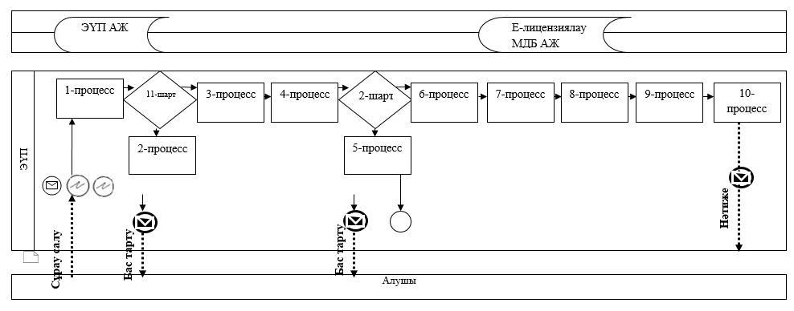

      Қысқарған сөздерді толық жазылуы:  
      ЭҮП АЖ – "Электронды үкімет порталы" ақпараттық жүйесі;  
      ЭҮШ – "Электронды үкімет" шлюзі;  
      Е-лицензиялау МДБ АЖ – "Е-лицензиялау" мемлекеттік деректер базасы" ақпараттық жүйесі.

|  |  |
| --- | --- |
|  | "Сәулет, қала құрылысы және құрылыс қызметі саласында сараптамалық жұмыстар мен инжинирингтiк көрсетілетін қызметтердіжүзеге асыратын сарапшыларды аттестаттау" мемлекеттік көрсетілетін қызмет регламентіне 2-қосымша |

**"Сәулет, қала құрылысы және құрылыс қызметі саласында сараптамалық жұмыстар мен инжинирингтiк көрсетілетін қызметтердіжүзеге асыратын сарапшыларды аттестаттау" мемлекеттік көрсетілетін қызмет бизнес-процестерінің анықтамалығы**

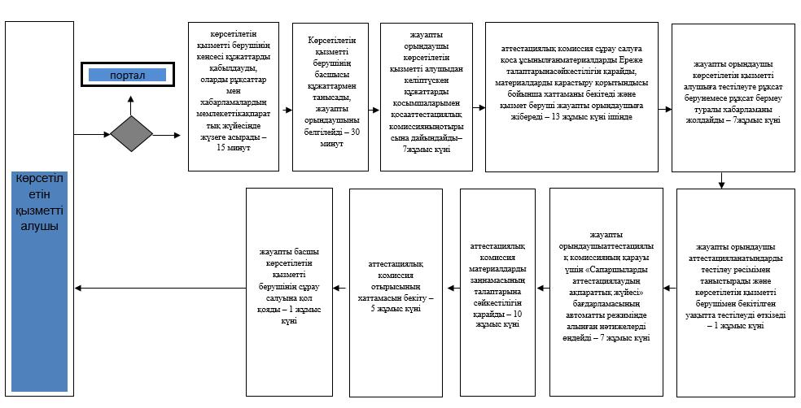

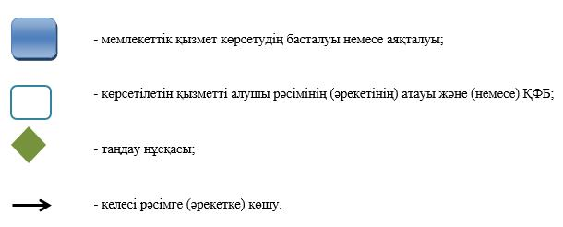

© 2012. Қазақстан Республикасы Әділет министрлігінің «Қазақстан Республикасының Заңнама және құқықтық ақпарат институты» ШЖҚ РМК